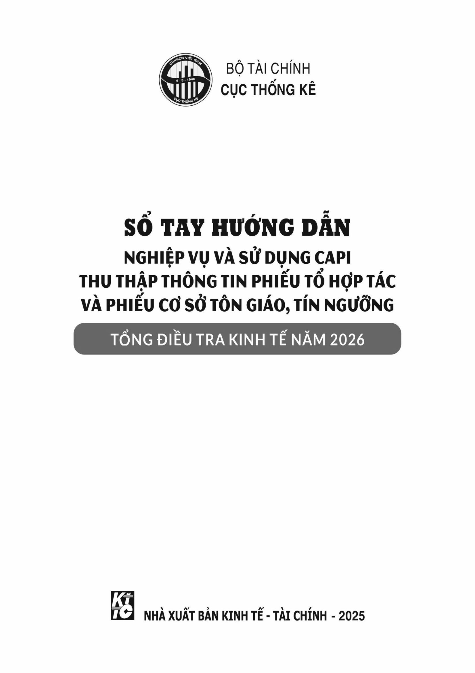

LỜI NÓI ĐẦU

Tổng điều tra kinh tế năm 2026 là cuộc tổng điều tra được thực hiện theo Quyết định số 2837/QĐ-BTC ngày 18 tháng 8 năm 2025 của Bộ trưởng Bộ Tài chính về tổ chức Tổng điều tra kinh tế năm 2026 và Quyết định số 3100/QĐ-BTC ngày 04 tháng 9 năm 2025 của Bộ trưởng Bộ Tài chính về ban hành Phương án Tổng điều tra kinh tế năm 2026 (TĐTKT 2026). TĐTKT 2026 được tiến hành trên phạm vi cả nước nhằm thu thập thông tin cơ bản của các: Tập đoàn, Tổng công ty, doanh nghiệp, hợp tác xã, liên hiệp hợp tác xã, quỹ tín dụng nhân dân; đơn vị sự nghiệp ngoài công lập; hội, hiệp hội; cơ sở sản xuất kinh doanh (SXKD) trực thuộc cơ quan hành chính, đơn vị sự nghiệp công lập; cơ sở SXKD cá thể phi nông, lâm nghiệp và thủy sản; tổ hợp tác; chi nhánh, văn phòng đại diện của doanh nghiệp, tổ chức phi chính phủ nước ngoài được cấp giấy phép hoạt động tại Việt Nam; cơ sở tôn giáo, tín ngưỡng.
TĐTKT 2026 thu thập thông tin cơ bản về số lượng đơn vị, loại hình, khu vực thể chế, quy mô và lao động, kết quả hoạt động sản xuất kinh doanh, mức độ ứng dụng công nghệ hiện đại, kinh tế số, cơ cấu, sự phân bố của các cơ sở và của lao động theo địa phương, theo ngành kinh tế…. Thông tin từ các đơn vị Tổ hợp tác/cơ sở tôn giáo, tín ngưỡng góp phần tạo nên bức tranh tổng hợp chung của toàn bộ nền kinh tế, giúp Đảng, Nhà nước có căn cứ thực tiễn vững chắc trong việc ban hành những chính sách phát triển phù hợp cho từng vùng, từng ngành.
Để thu thập được số liệu một cách đầy đủ, chính xác, bảo đảm thành công của cuộc TĐTKT 2026 yêu cầu lực lượng tham gia điều tra đặc biệt là điều tra viên thống kê và tổ trưởng điều tra thống kê phải am hiểu nghiệp vụ và có tinh thần trách nhiệm cao. Cuốn “Sổ tay hướng dẫn nghiệp vụ và sử dụng CAPI thu thập thông tin phiếu Tổ hợp tác và phiếu Cơ sở tôn giáo, tín ngưỡng” được biên soạn nhằm giúp lực lượng tham gia điều tra hiểu rõ ý nghĩa, mục đích, phạm vi, đối tượng điều tra, những công việc cần làm, nội dung thông tin cần thu thập và một số trường hợp đặc biệt có thể gặp trong quá trình điều tra tại địa bàn. Cuốn sổ tay cũng lưu ý một số vấn đề khi áp dụng phương pháp điều tra bằng thiết bị di động (CAPI).
Đối với mỗi điều tra viên thống kê và tổ trưởng điều tra thống kê, cuốn “Sổ tay hướng dẫn nghiệp vụ và sử dụng CAPI thu thập thông tin phiếu Tổ hợp tác và phiếu Cơ sở tôn giáo, tín ngưỡng” là cẩm nang không thể thiếu trong thực hiện nhiệm vụ của TĐTKT 2026. Trước khi tiến hành thu thập thông tin tại địa bàn, điều tra viên thống kê và tổ trưởng điều tra thống kê cần nghiên cứu kỹ những nội dung được trình bày trong cuốn Sổ tay này.
CỤC THỐNG KÊ - BỘ TÀI CHÍNH

MỤC LỤC

 | Trang
LỜI NÓI ĐẦU
DANH MỤC TỪ VIẾT TẮT | 7
A. CÁC QUY ĐỊNH CHUNG | 9
Phần I. Phương án tổng điều tra (Tóm tắt) | 11
1. Mục đích điều tra | 11
2. Đối tượng điều tra | 11
3. Đơn vị điều tra | 12
4. Loại điều tra 13 | 13
5. Thời điểm, thời kỳ, thời gian và phương pháp thu thập thông tin | 13
6. Công bố kết quả | 14
Phần II. Nhận diện đơn vị điều tra | 15
I. Nhận diện Tổ hợp tác | 15
II. Nhận diện cơ sở tôn giáo, tín ngưỡng | 15
Phần III: Nhiệm vụ của điều tra viên thống kê  và tổ trưởng điều tra thống kê | 16
- Nhiệm vụ của điều tra viên thống kê | 16
- Nhiệm vụ của tổ trưởng điều tra thống kê | 19
B. HƯỚNG DẪN GHI PHIẾU | 23
Phiếu số 8/THT: Phiếu thu thập thông tin áp dụng đối với Tổ hợp tác | 25
Phiếu số 9/TG: Phiếu thu thập thông tin về hoạt động của cơ sở tôn giáo,  tín ngưỡng | 35
C. HƯỚNG DẪN SỬ DỤNG CAPI | 47
D. PHỤ LỤC | 81
Phụ lục I: Phiếu điều tra | 83
Phụ lục II: Danh mục các dân tộc Việt Nam | 91

DANH MỤC TỪ VIẾT TẮT

Từ viết tắt | Tên đầy đủ
BCĐ | Ban Chỉ đạo
CAPI | Phỏng vấn trực tiếp bằng thiết bị điện tử thông minh  (Computer assisted personal interviewing)
ĐBĐT | Địa bàn điều tra
ĐTĐT | Đối tượng điều tra
TĐTKT | Tổng điều tra kinh tế
ĐTV | Điều tra viên thống kê
TT | Tổ trưởng điều tra thống kê
GSV | Giám sát viên
SXKD | Sản xuất kinh doanh
THT | Tổ hợp tác

A

CÁC QUY ĐỊNH CHUNG

Phần I

PHƯƠNG ÁN
TỔNG ĐIỀU TRA KINH TẾ NĂM 2026

(Tóm tắt)

1. Mục đích điều tra
Tổng điều tra kinh tế năm 2026 (TĐTKT 2026) thu thập thông tin về các cơ sở kinh tế nhằm đáp ứng các mục đích chính sau:
Một là, đánh giá sự phát triển về số lượng, quy mô và lao động của các cơ sở kinh tế; kết quả sản xuất kinh doanh (SXKD); mức độ ứng dụng công nghệ thông tin, chuyển đổi số; cơ cấu, phân bố của các cơ sở và lao động theo địa phương, theo ngành kinh tế, theo loại hình kinh tế và theo hình thức sở hữu nhằm đáp ứng yêu cầu quản lý, điều hành của Đảng, Nhà nước, các bộ, ngành và địa phương.
Hai là, phục vụ biên soạn các chỉ tiêu thống kê liên quan thuộc Hệ thống chỉ tiêu thống kê quốc gia; nhất là chỉ tiêu tổng sản phẩm trong nước (GDP), tổng sản phẩm trên địa bàn tỉnh, thành phố trực thuộc trung ương (GRDP) và các chỉ tiêu thuộc Hệ thống chỉ tiêu thống kê khác có liên quan.
Ba là, cập nhật thông tin và xây dựng cơ sở dữ liệu phục vụ chuyển đổi năm gốc so sánh phục vụ biên soạn các chỉ tiêu thống kê kinh tế - xã hội; làm dàn mẫu tổng thể về cơ sở kinh tế cho các cuộc điều tra chọn mẫu trong giai đoạn tiếp theo của ngành Thống kê, các bộ, ngành và địa phương.
2. Đối tượng điều tra
Đối tượng điều tra là đơn vị cơ sở hay còn được gọi là đơn vị ngành kinh tế theo địa bàn thuộc: Tập đoàn, Tổng công ty, doanh nghiệp, hợp tác xã, liên hiệp hợp tác xã, quỹ tín dụng nhân dân; đơn vị sự nghiệp ngoài công lập; hội, hiệp hội; cơ sở SXKD trực thuộc cơ quan hành chính, đơn vị sự nghiệp công lập; cơ sở SXKD cá thể phi nông, lâm nghiệp và thủy sản; tổ hợp tác; chi nhánh, văn phòng đại diện của doanh nghiệp, tổ chức phi chính phủ nước ngoài được cấp giấy phép hoạt động tại Việt Nam (viết gọn là tổ chức phi chính phủ); cơ sở tôn giáo, tín ngưỡng. Đơn vị cơ sở thỏa mãn các điều kiện sau đây:
(1) Có địa điểm xác định trên lãnh thổ Việt Nam để trực tiếp thực hiện hoặc quản lý, điều hành các hoạt động kinh tế.
(2) Có chủ thể sở hữu và người đứng đầu chịu trách nhiệm quản lý, điều hành hoạt động, có lao động được trả lương/lao động thường xuyên.
(3) Có thời gian hoạt động liên tục hoặc định kỳ theo mùa vụ hoặc theo tập quán kinh doanh.
(4) Chỉ đóng tại 1 địa bàn xã, phường, đặc khu trực thuộc cấp tỉnh và chỉ tiến hành 1 hoạt động kinh tế thuộc ngành cấp 3.
Một đơn vị cơ sở đóng trên cùng một địa điểm nhưng thuộc địa bàn quản lý của từ 2 xã trở lên, quy ước theo diện tích lớn nhất của đơn vị cơ sở thuộc địa bàn xã nào thì đơn vị cơ sở được tính vào xã đó. Trường hợp chưa xác định được theo diện tích, tiếp tục căn cứ vào địa điểm thực hiện công tác quản lý (họp, phổ biến nghiệp vụ,…) để sắp xếp đơn vị cơ sở vào địa bàn xã phù hợp.
3. Đơn vị điều tra
3.1. Tổng điều tra kinh tế năm 2026 thực hiện thu thập thông tin đối với các loại đơn vị điều tra sau:
(1) Tập đoàn, tổng công ty, doanh nghiệp, chi nhánh doanh nghiệp hạch toán độc lập trực thuộc doanh nghiệp, hợp tác xã, liên hiệp hợp tác xã, quỹ tín dụng nhân dân (gọi chung là doanh nghiệp).
(2) Đơn vị sự nghiệp ngoài công lập; hội, hiệp hội; cơ sở sản xuất kinh doanh trực thuộc cơ quan hành chính, đơn vị sự nghiệp công lập.
(3) Cơ sở SXKD cá thể do một người, một nhóm người hoặc một gia đình thực hiện hoạt động SXKD (không bao gồm hộ thực hiện duy nhất một hoạt động sản xuất nông nghiệp, lâm nghiệp và thủy sản) chưa đăng ký hoạt động theo loại hình doanh nghiệp, đơn vị sự nghiệp, tổ hợp tác.
(4) Tổ hợp tác là tổ chức không có tư cách pháp nhân, được hình thành trên cơ sở hợp đồng hợp tác do ít nhất 02 thành viên tự nguyện thành lập, cùng góp vốn, góp sức lao động để thực hiện những công việc nhất định, cùng hưởng lợi và cùng chịu trách nhiệm; đã thực hiện đăng ký kinh doanh theo quy định.
(5) Chi nhánh, văn phòng đại diện của doanh nghiệp, tổ chức phi chính phủ nước ngoài được cấp giấy phép hoạt động tại Việt Nam.
(6) Cơ sở tôn giáo, tín ngưỡng.
3.2. Đơn vị điều tra phiếu tổ hợp tác và cơ sở tôn giáo, tín ngưỡng
- Tổ hợp tác là tổ chức không có tư cách pháp nhân, được hình thành trên cơ sở hợp đồng hợp tác do ít nhất 02 thành viên tự nguyện thành lập, cùng góp vốn, góp sức lao động để thực hiện những công việc nhất định, cùng hưởng lợi và cùng chịu trách nhiệm; đã thực hiện đăng ký kinh doanh theo quy định.
- Cơ sở tôn giáo là nơi thờ tự, tu hành, nơi đào tạo người chuyên hoạt động tôn giáo, trụ sở của tổ chức tôn giáo và những cơ sở khác của tôn giáo được Nhà nước công nhận như: chùa, tự, viện, tịnh xá, niệm phật đường, nhà thờ, nhà thờ họ công giáo, nhà nguyện, thánh thất, thánh đường, tu viện, trường đào tạo riêng của tôn giáo.
- Cơ sở tín ngưỡng là nơi thực hiện hoạt động tín ngưỡng của cộng đồng như đình, đền, miếu, nhà thờ dòng họ và những cơ sở tương tự khác (phủ, am,…). Trong TĐTKT 2026, không thu thập thông tin đối với các cơ sở là từ đường, nhà thờ của dòng họ gia đình. Các cơ sở tín ngưỡng phải có người đại diện hoặc thành viên ban quản lý cơ sở tín ngưỡng để chịu trách nhiệm trước pháp luật về các hoạt động diễn ra tại cơ sở tín ngưỡng.
4. Loại điều tra
TĐTKT 2026 thực hiện điều tra toàn bộ tổ hợp tác và cơ sở tôn giáo, tín ngưỡng.
5. Thời điểm, thời kỳ, thời gian và phương pháp thu thập thông tin
5.1. Thời điểm, thời kỳ số liệu
- Thời điểm số liệu: Là thông tin của chỉ tiêu thống kê hiện có tại ngày 01/01/2025, ngày 31/12/2025 hoặc tùy theo từng chỉ tiêu và đơn vị điều tra được quy định cụ thể trong phiếu điều tra.
- Thời kỳ số liệu: Là thông tin của chỉ tiêu thống kê phát sinh trong năm 2025 hoặc theo một khoảng thời gian nhất định được quy định cụ thể cho từng chỉ tiêu và trong phiếu điều tra.
5.2. Thời gian thu thập thông tin
Thời gian thu thập thông tin đối với đơn vị Tổ hợp tác/Cơ sở tôn giáo, tín ngưỡng từ ngày 05/01/2026 đến hết ngày 31/3/2026.
5.3. Phương pháp thu thập thông tin
Áp dụng phương pháp thu thập thông tin trực tiếp: Điều tra viên thống kê (ĐTV) đến từng đơn vị điều tra gặp người cung cấp thông tin để phỏng vấn và ghi thông tin vào phiếu điều tra điện tử (viết gọn là phiếu CAPI).
6. Công bố kết quả
Trưởng ban Ban Chỉ đạo trung ương công bố kết quả TĐTKT 2026 theo thời gian quy định tại Phương án.
Trưởng ban Ban Chỉ đạo các cấp tại địa phương công bố kết quả TĐTKT 2026 của địa phương sau khi Ban Chỉ đạo trung ương công bố kết quả TĐTKT 2026 theo thời gian quy định tại Phương án TĐTKT 2026.
Số liệu sơ bộ công bố vào tháng 01 năm 2027.
Kết quả chính thức công bố vào Quý III năm 2027.

Phần II

NHẬN DIỆN ĐƠN VỊ ĐIỀU TRA

I. NHẬN DIỆN CƠ SỞ TÔN GIÁO, TÍN NGƯỠNG
Đơn vị điều tra đối với phiếu tôn giáo, tín ngưỡng là các cơ sở thuộc các loại tôn giáo được nhà nước công nhận, các cơ sở tín ngưỡng. Cụ thể như sau:
- Cơ sở tôn giáo là nơi thờ tự, tu hành, nơi đào tạo người chuyên hoạt động tôn giáo, trụ sở của tổ chức tôn giáo và những cơ sở khác của tôn giáo được Nhà nước công nhận như: Chùa, tự, viện, tịnh xá, niệm phật đường, nhà thờ, nhà thờ họ công giáo, nhà nguyện, thánh thất, thánh đường, tu viện, trường đào tạo riêng của tôn giáo.
- Cơ sở tín ngưỡng là nơi thực hiện hoạt động tín ngưỡng của cộng đồng như đình, đền, miếu, nhà thờ dòng họ và những cơ sở tương tự khác (phủ, am,…). Trong TĐTKT 2026, không thu thập thông tin đối với các cơ sở là từ đường, nhà thờ của dòng họ gia đình. Các cơ sở tín ngưỡng phải có người đại diện hoặc thành viên ban quản lý cơ sở tín ngưỡng để chịu trách nhiệm trước pháp luật về các hoạt động diễn ra tại cơ sở tín ngưỡng.

II. NHẬN DIỆN TỔ HỢP TÁC
Tổ hợp tác là tổ chức không có tư cách pháp nhân, được hình thành trên cơ sở hợp đồng hợp tác do ít nhất 02 thành viên tự nguyện thành lập, cùng góp vốn, góp sức lao động để thực hiện những công việc nhất định, cùng hưởng lợi và cùng chịu trách nhiệm (theo quy định tại khoản 21 Điều 4 Luật Hợp tác xã).
Đối với việc đăng ký thành lập Tổ hợp tác được quy định tại Nghị định số 92/2024/NĐ-CP ngày 18/7/2024 của Chính phủ về đăng ký tổ hợp tác, hợp tác xã, liên hiệp hợp tác xã.
Tổ hợp tác là một hình thức kinh tế hợp tác phổ biến, giúp các thành viên tận dụng được nguồn lực, giảm chi phí và tăng hiệu quả sản xuất kinh doanh, đặc biệt trong các lĩnh vực nông nghiệp, thủ công nghiệp.
Ví dụ:
- Một nhóm nông dân cùng nhau thành lập Tổ hợp tác để mua chung giống, phân bón, máy móc nông nghiệp và cùng nhau canh tác, bán sản phẩm.
- Một nhóm thợ may cùng nhau thành lập Tổ hợp tác để nhận đơn hàng, chia sẻ công việc và lợi nhuận.

Phần III

NHIỆM VỤ CỦA ĐIỀU TRA VIÊN THỐNG KÊ
VÀ TỔ TRƯỞNG ĐIỀU TRA THỐNG KÊ

I. NHIỆM VỤ CỦA ĐIỀU TRA VIÊN THỐNG KÊ
Điều tra viên thống kê (ĐTV) là lực lượng trực tiếp thực hiện thu thập thông tin của Tổ hợp tác/Cơ sở tôn giáo, tín ngưỡng. Do vậy, chất lượng của số liệu phụ thuộc rất nhiều vào mức độ thông thạo phiếu hỏi; kỹ năng khai thác thông tin và đặc biệt là tinh thần trách nhiệm đối với công việc của mỗi ĐTV. Để hoàn thành nhiệm vụ của cuộc điều tra, yêu cầu mỗi ĐTV phải tuân thủ thực hiện các công việc được giao theo từng giai đoạn sau đây:
- Giai đoạn chuẩn bị điều tra
- Tham dự đầy đủ các lớp tập huấn nghiệp vụ do Ban Chỉ đạo (BCĐ) TĐTKT 2026 cấp địa phương tổ chức. Tại các lớp tập huấn, ĐTV sẽ được trang bị đầy đủ kiến thức chủ yếu liên quan đến nhận dạng đơn vị, nội dung, phương pháp điều tra, được chia sẻ kinh nghiệm thực tế và được thực hành với các trường hợp đặc thù. ĐVT cũng được tham gia thảo luận, giải đáp thắc mắc, hoặc được làm rõ thêm những nội dung còn vướng mắc.
- Nghiên cứu kỹ cuốn “Sổ tay hướng dẫn nghiệp vụ và sử dụng CAPI thu thập thông tin phiếu Tổ hợp tác/phiếu Cơ sở tôn giáo, tín ngưỡng” để nắm vững nghiệp vụ TĐTKT 2026 trước khi đến Tổ hợp tác/Cơ sở tôn giáo, tín ngưỡng thu thập thông tin giúp ĐTV tự tin khi tiếp xúc với Tổ hợp tác/Cơ sở tôn giáo, tín ngưỡng. Nắm vững mục đích TĐTKT 2026, hiểu rõ toàn bộ nội dung trong phiếu điều tra, chuẩn bị sẵn những tình huống có thể xảy ra trong thực tế của từng mục trong phiếu điều tra trước khi tiếp cận với Tổ hợp tác/Cơ sở tôn giáo, tín ngưỡng, ĐTV sẽ không bị lúng túng, có cách xử lý thông minh, phù hợp với từng đối tượng điều tra và tạo được niềm tin với người trả lời, công việc của ĐTV sẽ được thuận lợi hơn. Ngược lại, ĐTV sẽ khó nhận được sự hợp tác tốt từ người trả lời phỏng vấn.
- Nhận đầy đủ các tài liệu, phương tiện điều tra: Tài khoản ĐTV, mật khẩu để đăng nhập vào chương trình CAPI, Sổ tay hướng dẫn nghiệp vụ và CAPI phiếu Tổ hợp tác/phiếu Cơ sở tôn giáo, tín ngưỡng,…
- Nhận bàn giao địa bàn điều tra (ĐBĐT) từ BCĐ cấp xã hoặc Tổ trưởng (TT) (ĐBĐT và danh sách Tổ hợp tác/Cơ sở tôn giáo, tín ngưỡng đã được đồng bộ vào máy tính bảng hoặc điện thoại thông minh của ĐTV).
- Chủ động trao đổi công việc với BCĐ cấp xã, giám sát viên (GSV) và TT để nắm bắt các thông tin cần thiết như: Số điện thoại liên hệ, địa điểm cần gặp, các tài liệu phục vụ điều tra, thời gian điều tra và giao nhận dữ liệu và một số thông tin khác.
- Trước khi điều tra, ĐTV cần tìm hiểu về địa bàn được phân công, về địa hình, đường xá để đi lại, tìm hiểu tập quán sinh hoạt dân cư, đặc điểm SXKD thực tế để bố trí thời gian, địa điểm phỏng vấn phù hợp, hiệu quả và liên hệ với địa phương hoặc các đơn vị liên quan của cấp xã để nắm thông tin, rà soát đơn vị điều tra theo các quy định của TĐTKT 2026 nhằm xác định các Tổ hợp tác/Cơ sở tôn giáo, tín ngưỡng hiện có tại địa bàn.
- ĐTV lập kế hoạch cụ thể để thực hiện phỏng vấn cho ngày điều tra đầu tiên và những ngày tiếp theo nhằm tránh phải đi lại nhiều lần.
- Trường hợp phát hiện Tổ hợp tác/Cơ sở tôn giáo, tín ngưỡng có tại địa bàn điều tra mà chưa có trong danh sách điều tra, ĐTV báo với TT/GSV để bổ sung và phân công cho ĐTV thu thập thông tin.
- Trước khi đến phỏng vấn, ĐTV cùng TT kiểm tra lại thiết bị di động và thông tin định danh của từng ĐBĐT. Thiết bị di động (máy tính bảng, điện thoại thông minh) do ĐTV tự bố trí cần được sạc đủ pin trước khi đến ĐBĐT.
2. Giai đoạn thu thập thông tin tại địa bàn
- Tuyên truyền, giới thiệu mục đích, ý nghĩa của cuộc TĐTKT 2026 khi tiếp xúc với người đại diện Tổ hợp tác/người đứng đầu cơ sở tôn giáo, tín ngưỡng hoặc người trả lời phiếu hỏi.
- Thực hiện đúng phương pháp thu thập thông tin là phỏng vấn trực tiếp. Việc phỏng vấn, ghi thông tin trên phiếu điện tử phải tuân thủ đúng những quy định về nghiệp vụ và quy trình phỏng vấn theo đã được tập huấn.
- Khi điều tra, chương trình CAPI luôn là phiên bản được cập nhật mới nhất theo thông báo của BCĐ trung ương để đảm bảo chất lượng điều tra.
- Đồng bộ dữ liệu: Thường xuyên đồng bộ dữ liệu để gửi thông tin đã thu thập về máy chủ của TĐTKT 2026. Trường hợp ở những nơi không có tín hiệu internet, thực hiện đồng bộ ít nhất 01 lần/ngày để tránh bị mất thông tin đã thu thập được.
- Cuối mỗi ngày điều tra: Kiểm tra lại thông tin phỏng vấn, phát hiện các sai sót để sửa chữa kịp thời, nếu cần thiết phải quay lại Tổ hợp tác/cơ sở tôn giáo, tín ngưỡng để xác minh và sửa chữa theo đúng thực tế.
- Phỏng vấn đầy đủ số Tổ hợp tác/Cơ sở tôn giáo, tín ngưỡng đã được giao phụ trách; điều tra bổ sung các Tổ hợp tác/cơ sở tôn giáo, tín ngưỡng có tại địa bàn nhưng chưa giao thực hiện theo đúng hướng dẫn.
- Điều tra theo đúng tiến độ: Thời gian điều tra thu thập thông tin tại các ĐBĐT bắt đầu từ ngày 05/01/2026 đến hết ngày ngày 31/3/2026 (bao gồm cả thời gian di chuyển trong địa bàn). Thực hiện điều tra, phỏng vấn ghi thông tin đúng quy trình.
- Trong thời gian thực thi nhiệm vụ của mình, ĐTV phải chấp hành nghiêm chỉnh những ý kiến đóng góp của TT và GSV các cấp. Có tinh thần tương trợ, giúp đỡ các ĐTV khác về nghiệp vụ cũng như về công việc.
- Báo cáo cho TT/BCĐ cấp xã hoặc GSV được phân công những vấn đề phát sinh trong quá trình triển khai thu thập thông tin nằm ngoài quy định của phương án điều tra.
- Tuyệt đối không được tiết lộ, chia sẻ các thông tin của Tổ hợp tác/Cơ sở tôn giáo, tín ngưỡng cho tổ chức, cá nhân không có phận sự. ĐTV chỉ trao đổi với TT/GSV được phân công.
Một số lưu ý trong quá trình thu thập thông tin:
- Phiếu điều tra gồm 02 loại chữ: “chữ in thường” và “CHỮ IN HOA”.
- ĐTV được phép đọc các câu viết dưới dạng “chữ in thường” để ĐTĐT nghe và trả lời câu hỏi; “chữ in thường” là những câu hỏi và trong một số trường hợp là các phương án trả lời.
- ĐTV không được phép đọc các câu viết dưới dạng “CHỮ IN HOA” cho ĐTĐT nghe vì đây là những hướng dẫn để ĐTV thực hiện phỏng vấn hoặc các phương án trả lời không được phép đọc để ĐTĐT lựa chọn câu trả lời.
- Cách ghi thông tin: ĐTV sử dụng bàn phím/bàn phím ảo trên máy tính bảng/điện thoại thông minh để ghi thông tin vào phiếu điều tra.
- Cách sửa lỗi:
+ Trường hợp vừa mới ghi sai hoặc tích sai ô mã, ĐTV xóa thông tin cũ và ghi lại thông tin mới chính xác vào các ô phù hợp.
+ Trường hợp phát hiện lỗi sai khi đã phỏng vấn xong đơn vị điều tra hoặc đã chuyển sang câu hỏi khác, ĐTV phải quay lại câu hỏi cũ để sửa thông tin (cách quay lại câu hỏi cũ được hướng dẫn cụ thể trong phần hướng dẫn sử dụng CAPI).
- Cách đặt câu hỏi phỏng vấn:
+ ĐTV phải đặt câu hỏi đúng như đã được thể hiện trên màn hình CAPI. Khi hỏi cần nói chậm và rõ ràng. Nếu cần, phải đọc lại câu hỏi để ĐTĐT hiểu rõ. Trường hợp ngôn ngữ địa phương khác với ngôn ngữ phổ thông, ĐTV có thể dùng ngôn ngữ địa phương thay cho các từ, ngữ phổ thông nhưng không được làm thay đổi ý của câu hỏi gốc.
+ Trong một số trường hợp ĐTV cần đặt thêm câu hỏi thăm dò để có thể thu được câu trả lời chính xác. Nếu sử dụng câu hỏi thăm dò, ĐTV cần hết sức cẩn thận để sự thăm dò bảo đảm mang tính khách quan và không biến câu hỏi thăm dò trở thành gợi ý câu trả lời.
+ Phiếu được thiết kế dùng chung cho mọi ĐTĐT, cả nam và nữ và cho các độ tuổi khác nhau. Do đó khi tiến hành phỏng vấn, ĐTV cần xưng hô phù hợp với người được phỏng vấn.
3. Giai đoạn kết thúc điều tra
- Kiểm tra toàn bộ danh sách Tổ hợp tác/Cơ sở tôn giáo, tín ngưỡng được phân công trong bảng kê để đối chiếu với số lượng Tổ hợp tác/Cơ sở tôn giáo, tín ngưỡng đã điều tra. Nếu thiếu, phải tiến hành điều tra bổ sung.
- Kiểm tra để bảo đảm các dữ liệu đã được đồng bộ (gửi) về máy chủ; lưu giữ phiếu hỏi và chương trình trên thiết bị di động đến ngày 30/4/2026 (không được xóa dữ liệu và phần mềm trên thiết bị trước ngày 30/4/2026).
- Kiểm tra toàn bộ các thông tin điều tra; kiểm tra, xác minh lại thông tin các câu hỏi có thông báo lỗi hoặc cảnh báo, xác nhận hoàn thành thu thập thông tin.
- Phối hợp với GSV các cấp hoàn thiện Phiếu điều tra khi có yêu cầu.
II. NHIỆM VỤ CỦA TỔ TRƯỞNG ĐIỀU TRA THỐNG KÊ
Tổ trưởng điều tra thống kê (TT) là người được giao chịu trách nhiệm giám sát công việc của một số ĐTV do mình quản lý. Do vậy, TT không những cần nắm vững các ĐBĐT do mình phụ trách, mà còn phải nắm rõ năng lực, tinh thần trách nhiệm của các ĐTV trong quá trình thực hiện nhiệm vụ tại ĐBĐT.
TT ngoài việc giám sát, hỗ trợ ĐTV, còn làm nhiệm vụ cầu nối giữa ĐTV và BCĐ cấp xã trong việc giải quyết các vướng mắc, khó khăn của ĐTV phát sinh trong quá trình điều tra. TT cũng sẽ nhận được sự chỉ đạo và giúp đỡ của BCĐ cấp xã trong quá trình thực hiện nhiệm vụ. Trong từng giai đoạn của TĐTKT 2026, TT có những nhiệm vụ cụ thể sau:
1. Giai đoạn chuẩn bị điều tra
- Tham dự tập huấn nghiệp vụ điều tra: TT phải tham dự đầy đủ, nghiêm túc các buổi tập huấn nghiệp vụ; chú ý nghe giảng, nghiên cứu kỹ tài liệu, tích cực tham gia các phiên thảo luận, nắm bắt đầy đủ các vấn đề nghiệp vụ và phương pháp điều tra.
- Chuẩn bị ĐBĐT: Nhận bàn giao ĐBĐT trên thực địa, cùng với ĐTV rà soát lại để đảm bảo nhận đúng, đủ khối lượng điều tra được phân công.
- Kiểm tra việc chuẩn bị của ĐTV trước khi thực hiện điều tra thực địa: Thiết bị di động, phần mềm (bảo đảm sử dụng đúng phiên bản dùng cho điều tra), các tài liệu hướng dẫn điều tra,…
2. Giai đoạn thu thập thông tin tại địa bàn
2.1. Nhiệm vụ chung
- Tuyên truyền, giới thiệu mục đích, ý nghĩa của cuộc TĐTKT 2026 với Tổ hợp tác/Cơ sở tôn giáo, tín ngưỡng và trong nhân dân; hỗ trợ ĐTV tiếp cận Tổ hợp tác/Cơ sở tôn giáo, tín ngưỡng; đeo thẻ TT trong suốt quá trình thực hiện nhiệm vụ tại ĐBĐT.
- TT không được tiết lộ các thông tin đã thu thập cho người khác.
2.2. Trách nhiệm của Tổ trưởng đối với điều tra viên thống kê
- Nhắc nhở ĐTV thực hiện đúng phương pháp thu thập thông tin là phỏng vấn trực tiếp Tổ hợp tác và cơ sở tôn giáo, tín ngưỡng; tuân thủ đúng những quy định về nghiệp vụ và quy trình phỏng vấn, bảo đảm không điều tra trùng hoặc bỏ sót đơn vị điều tra; bảo đảm tiến độ điều tra theo đúng quy định.
- Giám sát chặt chẽ công việc của ĐTV thông qua quan sát phỏng vấn, kiểm tra. Đặc biệt, TT cần giám sát việc ĐTV có đến gặp Tổ hợp tác/cơ sở tôn giáo, tín ngưỡng để phỏng vấn trực tiếp hay không. Trong trường hợp phát hiện ĐTV không đến Tổ hợp tác và cơ sở tôn giáo, tín ngưỡng, TT cần yêu cầu ĐTV đến Tổ hợp tác/Cơ sở tôn giáo, tín ngưỡng để phỏng vấn lại.
- Thông báo tới ĐTV các lỗi trong phiếu điều tra do GSV, BCĐ cấp xã thông báo để ĐTV kiểm tra, xác minh lại và hoàn thiện phiếu điều tra ngay trong quá trình điều tra thu thập thông tin.
- Phối hợp với ĐTV giải quyết kịp thời các công việc phát sinh tại ĐBĐT như: Tổ hợp tác/Cơ sở tôn giáo, tín ngưỡng từ chối trả lời phỏng vấn; Tổ hợp tác/Cơ sở tôn giáo, tín ngưỡng đi vắng trong quá trình điều tra; mất hoặc hư hỏng tài liệu, thiết bị điều tra, thiên tai, thảm họa hoặc điều kiện bất thường để không làm ảnh hưởng đến công tác điều tra.
- Nhắc ĐTV thực hiện đồng bộ (gửi) dữ liệu điều tra về máy chủ thường xuyên trong quá trình điều tra ít nhất 01 lần/ngày vào cuối mỗi ngày.
2.3. Trách nhiệm của Tổ trưởng đối với Ban Chỉ đạo cấp xã
- Báo cáo với BCĐ cấp xã về kế hoạch công việc và chịu sự giám sát của BCĐ cấp xã trong quá trình thực hiện các nhiệm vụ.
- Nhận thông báo tổng hợp các lỗi trong phiếu điều tra từ GSV, BCĐ cấp xã để thông báo cho ĐTV kiểm tra, xác minh và hoàn thiện phiếu điều tra.
- Thông báo và phối hợp với BCĐ cấp xã để giải quyết các công việc phát sinh tại địa bàn như: Tổ hợp tác/cơ sở tôn giáo, tín ngưỡng từ chối trả lời phỏng vấn; Tổ hợp tác/cơ sở tôn giáo, tín ngưỡng đi vắng trong quá trình điều tra; mất hoặc hư hỏng tài liệu, phương tiện điều tra, thiên tai, thảm họa hoặc điều kiện bất thường. TT cần giải quyết kịp thời các vấn đề phát sinh để không làm ảnh hưởng đến công tác thu thập thông tin.
- TT thông báo với BCĐ cấp xã các trường hợp ĐTV không đủ khả năng hoàn thành công việc để kịp thời thay thế ĐTV dự phòng nhằm bảo đảm chất lượng và tiến độ của TĐTKT 2026.
- Thực hiện các nhiệm vụ khác liên quan đến công việc của TĐTKT 2026 do BCĐ cấp xã giao.
3. Giai đoạn kết thúc điều tra
- Phối hợp với ĐTV rà soát lại toàn bộ ĐBĐT để bảo đảm không bỏ sót các Tổ hợp tác/cơ sở tôn giáo, tín ngưỡng thuộc đối tượng điều tra.
- Nhắc nhở ĐTV kiểm tra lại dữ liệu điều tra để phát hiện các sai sót và sửa chữa kịp thời, trường hợp cần thiết yêu cầu ĐTV phải quay lại Tổ hợp tác/Cơ sở tôn giáo, tín ngưỡng để xác minh và sửa chữa thông tin và đồng bộ dữ liệu điều tra về máy chủ của TĐTKT 2026.

B
HƯỚNG DẪN GHI PHIẾU

PHIẾU SỐ 8/THT

PHIẾU THU THẬP THÔNG TIN ÁP DỤNG ĐỐI VỚI TỔ HỢP TÁC
THÔNG TIN ĐỊNH DANH CỦA CƠ SỞ
Thông tin định danh của THT bao gồm các thông tin như sau:
(1) TỈNH/THÀNH PHỐ TRỰC THUỘC TRUNG ƯƠNG;
(2) XÃ/PHƯỜNG/ĐẶC KHU;
(3) THÔN/ẤP/BẢN/TỔ DÂN PHỐ;
(4) Tên Tổ hợp tác;
(5) Địa chỉ cơ sở (Số nhà, đường phố, ngõ, xóm);
(6) Họ và tên Tổ trưởng;
(7) Số điện thoại của Tổ trưởng;
(8) Mã số thuế của Tổ hợp tác.
Các thông tin này sẽ tự động hiển thị trên CAPI theo thông tin về ĐBĐT. Nếu các thông tin này chưa chính xác, ĐTV báo lại với TT hoặc GSV cấp trên để kiểm tra và cập nhật lại theo thực tế.
I. THÔNG TIN CHUNG
1.1. Trong năm 2025, Tổ hợp tác có hoạt động sản xuất, kinh doanh không?
Tổ hợp tác được tính là có hoạt động SXKD nếu các thành viên của Tổ hợp tác có hoạt động SXKD chung, cùng góp vốn, góp sức lao động để thực hiện những công việc nhất định nhằm tạo ra sản phẩm (vật chất và dịch vụ) trong năm 2025, cùng hưởng lợi và cùng chịu trách nhiệm.
ĐTV tích chọn “CÓ” hoặc “KHÔNG”, nếu chọn “KHÔNG” dừng phỏng vấn.
1.2. Tổ hợp tác được thành lập năm nào?
ĐTV ghi năm thành lập của Tổ hợp tác (THT) theo hợp đồng hợp tác giữa các thành viên, thường là trong phần "Điều khoản chung" hoặc "Điều khoản thành lập".
Lưu ý: Thông tin về năm thành lập của THT có thể xem trong hợp đồng hợp tác hoặc thông báo thành lập THT đã được gửi lên Ủy ban nhân dân cấp xã. Nếu không còn giấy tờ trên có thể sử dụng giấy chứng nhận đăng ký THT.
1.3. Tổng số thành viên tham gia Tổ hợp tác?
Thành viên tham gia Tổ hợp tác có thể là cá nhân, hộ gia đình hoặc tổ chức là pháp nhân hoặc không là pháp nhân có tên trong hợp đồng hợp tác.
ĐTV ghi tổng số thành viên thực tế có tham gia THT, đối với các thành viên có tên trên hợp đồng hợp tác nhưng đã rút khỏi THT phải trừ thành viên này ra khỏi tổng số thành viên.
1.4. Ông/Bà cho biết một số thông tin về [TÊN TỔ TRƯỞNG] Tổ hợp tác?
Tổ trưởng Tổ hợp tác là người được bầu trong số các thành viên tổ hợp tác tại cuộc họp thành viên tổ hợp tác (được hơn 50% thành viên tán thành) hoặc là người đại diện trong xác lập, thực hiện giao dịch khi được các thành viên tổ hợp tác ủy quyền.
1.4.1. Năm sinh
ĐTV ghi đủ 4 chữ số theo năm sinh dương lịch của chủ cơ sở. Trường hợp năm sinh thực tế khác với năm sinh trên giấy tờ, sử dụng thông tin theo giấy tờ.
1.4.2. Giới tính
ĐTV ghi thông tin theo giấy tờ tùy thân (căn cước công dân, hộ chiếu, ĐKKD,...); thông tin giới tính của Tổ trưởng theo mã (Nam = 1; Nữ = 2).
1.4.3. Trình độ chuyên môn kỹ thuật cao nhất?
ĐTV chỉ lựa chọn 01 mã duy nhất theo trình độ chuyên môn kỹ thuật cao nhất trong 10 mã liệt kê. Trình độ chuyên môn kỹ thuật của Tổ trưởng Tổ hợp tác được ghi theo trình độ chuyên môn CAO NHẤT ĐÃ HOÀN THÀNH. Trường hợp Tổ trưởng Tổ hợp tác đang học hoặc đã học xong nhưng chưa được nhận bằng và chưa có chứng nhận, thì ghi theo bằng cấp đã có, không ghi theo bằng cấp chưa được nhận.
VD: Một người đã bảo vệ xong luận án tiến sĩ nhưng đang trong thời gian chờ xét duyệt để được lấy bằng, chưa có quyết định về việc được cấp bằng tiến sĩ, thì không xác định họ có bằng tiến sĩ.
Quy ước một số trường hợp cụ thể:
(1) Chưa qua đào tạo: Người chưa học qua bất cứ một trường, lớp nào về chuyên môn (kỹ thuật, nghiệp vụ, quản lý) và cũng không có bất kỳ một bằng, chứng chỉ nào về chuyên môn, được xác định là “Chưa qua đào tạo”.
(2) Đã qua đào tạo nhưng không có chứng chỉ: Người đã được đào tạo chuyên môn, kỹ thuật nhưng không được cấp chứng chỉ (thường là những khóa đào tạo ngắn hạn) hoặc tự học một nghề nào đó, được xác định là “Đã qua đào tạo nhưng không có chứng chỉ”. Ví dụ: Thợ may quần áo, thợ sửa xe máy,…
(3) Có chứng chỉ đào tạo: Người đã được đào tạo nghề theo hình thức đào tạo thường xuyên, bao gồm: (i) Chương trình đào tạo thường xuyên theo yêu cầu của người học; chương trình bồi dưỡng, cập nhật, nâng cao kiến thức, kỹ năng nghề nghiệp; (ii) Chương trình đào tạo theo hình thức kèm cặp nghề, truyền nghề, tập nghề; (iii) Chương trình chuyển giao công nghệ; (iv) Chương trình đào tạo khác có thời gian đào tạo dưới 03 tháng và đã được cấp chứng chỉ thì được xác định là “Có chứng chỉ đào tạo”.
Người không qua đào tạo ở bất kỳ một trường lớp công nhân kỹ thuật hoặc chuyên môn nghiệp vụ nào, nhưng đã được cấp có thẩm quyền cấp giấy chứng nhận có trình độ tay nghề nào đó, thì quy ước là “Có chứng chỉ đào tạo”.
(4) Sơ cấp: Người đã học hết chương trình đào tạo trình độ sơ cấp và được cấp chứng chỉ sơ cấp được xác định là có trình độ “Sơ cấp”.
+ Người có bằng lái xe ô tô được xác định là có trình độ “Sơ cấp”.
+ Người có bằng lái xe máy không được xác định là có trình độ “Sơ cấp”.
+ Không quy đổi “Sơ cấp chính trị” sang trình độ “Sơ cấp”.
(5) Trung cấp: Người học hết chương trình đào tạo trung cấp và đã được cấp bằng tốt nghiệp trung cấp, được xác định là có trình độ “Trung cấp”.
+ Trung cấp chuyên nghiệp và trung cấp nghề đều thuộc trình độ “Trung cấp”.
+ Không quy đổi “Trung cấp chính trị” sang trình độ “Trung cấp”.
(6) Cao đẳng: Người đã học và có bằng tốt nghiệp cao đẳng hệ chính quy hoặc tại chức, được xác định là có trình độ “Cao đẳng”.
Cao đẳng nghề hay cao đẳng chuyên nghiệp đều được xác định là trình độ “Cao đẳng”.
(7) Đại học: Người đã học và có bằng tốt nghiệp đại học hệ chính quy, tại chức, học từ xa được xác định là có trình độ “Đại học”.
Không quy đổi “Cao cấp chính trị” sang trình độ “Đại học”.
(8) Thạc sĩ và (9) Tiến sĩ: Người đã hoàn thành chương trình đào tạo sau đại học và được cấp bằng thạc sĩ, tiến sĩ được xác định là có trình độ tương ứng “Thạc sĩ” hoặc “Tiến sĩ”.
Không quy đổi “Bác sỹ chuyên khoa I, chuyên khoa II, bác sỹ nội trú sang trình độ thạc sĩ hoặc tiến sĩ”.
(10) Hoàn thành sau tiến sĩ: Sau tiến sĩ là chương trình đào tạo cho những người đã có bằng tiến sĩ và đủ điều kiện tuyển sinh chương trình nghiên cứu sau tiến sĩ của các đơn vị tuyển sinh. Người đã hoàn thành chương trình sau tiến sĩ được xác định có trình độ “Hoàn thành sau tiến sĩ”.
Lưu ý:
- Đối với người lái phương tiện thủy nội địa (ca nô, tàu, thuyền…): Quy đổi trình độ đào tạo đạt được (theo Thông tư số 40/2019/TT-BGTVT ngày 15/10/2019 của Bộ Giao thông vận tải) như sau:
+ Đối với người có Chứng chỉ chuyên môn “Chứng chỉ lái phương tiện (LPT)”: Không quy đổi tương đương với trình độ “Sơ cấp”.
+ Đối với người có Chứng chỉ chuyên môn “Chứng chỉ thủy thủ”, “Chứng chỉ thợ máy”, “Chứng chỉ huấn luyện an toàn cơ bản”, “Chứng chỉ chuyên môn đặc biệt”, “Giấy chứng nhận khả năng chuyên môn thuyền trưởng hoặc máy trưởng”: Ghi nhận trình độ theo trình độ mà ĐTĐT đã đạt được từ trình độ “Sơ cấp trở lên”.
- Nếu ĐTĐT được cấp bằng của các trường khác theo Hệ thống giáo dục quốc dân, ĐTV ghi nhận trình độ tương ứng.
- Trường hợp ĐTĐT học tập và lấy bằng tốt nghiệp nước ngoài, ĐTV ghi nhận trình độ tương ứng.
II. THÔNG TIN VỀ LAO ĐỘNG
Lao động có tham gia sản xuất kinh doanh là những người trong độ tuổi lao động từ 15 tuổi trở lên có khả năng lao động, có tham gia lao động sản xuất từ 22 ngày trở lên tại Tổ hợp tác trong năm 2025 (bao gồm cả lao động quản lý).
Không bao gồm các trường hợp sau:
+ Lao động là thành viên của THT chỉ sản xuất tại hộ mà không tham gia hoạt động SXKD chung của THT.
+ Không tính cộng tác viên bán hàng.
2.1. Tại thời điểm ngày 01/01/2025 Tổ hợp tác có bao nhiêu lao động từ 15 tuổi trở lên?
ĐTV ghi tổng số lao động có tại thời điểm ngày 01/01/2025 của Tổ hợp tác, bao gồm toàn bộ số lao động do THT quản lý, sử dụng và được trả công, trả lương (kể cả Tổ trưởng THT).
Lưu ý: Không bao gồm lao động thời vụ.
2.2. Tại thời điểm ngày 31/12/2025 Tổ hợp tác có bao nhiêu lao động từ 15 tuổi trở lên?
ĐTV ghi tổng số lao động có tại thời điểm ngày 31/12/2025 của Tổ hợp tác, bao gồm toàn bộ số lao động do THT quản lý, sử dụng và được trả công, trả lương (kể cả Tổ trưởng THT).
Lưu ý: Không bao gồm lao động thời vụ.
2.3. Trong năm 2025, có bao nhiêu lao động từ 15 tuổi trở lên được trả công, trả lương?
Lao động được trả công, trả lương: Là những người được THT thuê để làm việc và được trả công, trả lương theo ngày/tuần/tháng/sản phẩm (bao gồm cả Tổ trưởng và các thành viên THT nếu những người này được trả tiền công, tiền lương).
Lưu ý: Bao gồm lao động thời vụ.
2.4. Tổng số tiền trả cho người lao động từ 15 tuổi trở lên trong năm 2025 là bao nhiêu?
ĐTV ghi tổng số chi phí bằng tiền THT trả cho lao động trong năm 2025 để tham gia vào hoạt động SXKD của THT (bao gồm tiền công, tiền lương, tiền thưởng, thưởng bằng hiện vật được quy thành tiền...).
Lưu ý: Bao gồm lao động thời vụ.
2.4.1. Trong đó, tổng số tiền trả cho lao động thời vụ là bao nhiêu?
Lao động thời vụ là những người thực hiện công việc trong một khoảng thời gian ngắn hạn, không mang tính chất lâu dài hoặc cố định, thường xuất hiện vào các thời điểm nhu cầu nhân sự tăng cao theo mùa vụ hoặc do nhu cầu tạm thời của THT.
ĐTV ghi tổng số chi phí bằng tiền THT trả cho lao động thời vụ để tham gia vào hoạt động SXKD của THT (bao gồm tiền công, tiền lương, tiền thưởng, thưởng bằng hiện vật được quy thành tiền...).
Lưu ý: Lao động thời vụ là lao động được THT thuê để thực hiện các công việc mang tính chất thời vụ (là công việc ngắn hạn, tạm thời, không mang tính chất thường xuyên của THT).
III. THÔNG TIN VỀ TÀI SẢN
3.1. Tổ hợp tác có tài sản cố định (có giá trị từ 10 triệu đồng trở lên và thời gian sử dụng từ 01 năm trở lên) để phục vụ cho hoạt động sản xuất kinh doanh không?
Tài sản cố định (TSCĐ): Là tài sản của THT đang phục vụ cho hoạt động SXKD, có nguyên giá từ 10 triệu đồng trở lên và thời gian sử dụng trên 01 năm, tính cho từng tài sản không tính gộp các loại tài sản; bao gồm tài sản cố định vô hình và tài sản cố định hữu hình. Tiêu chuẩn nhận biết Tài sản cố định (TSCĐ) được quy định trong Thông tư số 23/2023/TT-BTC, ngày 25 tháng 4 năm 2023 của Bộ Tài chính.
Tài sản của THT sử dụng vào SXKD có thể là: Chuồng trại, tàu thuyền, xe ô tô, kiốt, cửa hàng, nhà kho, tủ quầy bán hàng, tủ, ti vi, tủ lạnh, bộ dàn và thiết bị âm thanh, bồn bể chứa xăng dầu và thiết bị đo, đếm, bán xăng dầu, nhà xưởng, máy móc thiết bị sản xuất,... có đủ tiêu chuẩn như quy định ở trên.
ĐTV tích chọn “CÓ” hoặc “KHÔNG”, nếu chọn “KHÔNG” chuyển Câu 3.2.
3.1.1. Ông/Bà liệt kê chi tiết theo loại tài sản cố định từ 10 triệu đồng
trở lên?
Cột B: Ghi tên loại tài sản cố định THT có sử dụng phục vụ cho hoạt động SXKD, ĐTV ghi lần lượt các loại tài sản.
Chỉ tính những tài sản cố định thuộc sở hữu của THT, không tính những tài sản cố định đi thuê/mượn.
Cột 1: Ghi giá trị khi mua loại tài sản cố định của THT theo giá thực tế phát sinh (ghi theo nguyên giá TSCĐ, nguyên giá tài sản cố định là giá trị mua lúc ban đầu (cả mới hoặc cũ, đã bao gồm chi phí lắp đặt, chạy thử…).
Lưu ý: TSCĐ là nhà xưởng, văn phòng, cửa hàng,...: Chỉ tính giá trị công trình (nhà xưởng, văn phòng, cửa hàng,…), không tính giá trị của đất.
Cột 2: Năm bắt đầu sử dụng tài sản: ĐTV ghi năm THT bắt đầu sử dụng tài sản để phục vụ hoạt động SXKD.
Cột 3: Số năm dự kiến sử dụng: Là số năm THT dự định sử dụng tài sản này, hết số năm này tài sản sẽ thanh lý do không thể sử dụng được, hoặc sử dụng không còn hiệu quả. ĐTV tham khảo thêm Khung thời gian trích khấu hao các loại tài sản cố định (Ban hành kèm Thông tư số 45/2013/TT-BTC ngày 25 tháng 4 năm 2013 của Bộ Tài chính).
Ví dụ: THT dự định sử dụng máy kéo là 6 năm, ĐTV ghi: 6
Đối với những tài sản được sửa chữa lớn, làm tăng thêm tính năng hoặc thay mới những bộ phận quan trọng, cần xác định giá trị còn lại của tài sản cũ tại năm có sửa chữa lớn cộng phí sửa chữa lớn. Coi năm sửa chữa lớn là năm bắt đầu sử dụng tài sản. Lúc này, Giá trị khi mua là giá trị còn lại cộng với chi phí sửa chữa lớn; xác định lại số năm dự kiến sử dụng: là số năm TSCĐ còn có thể sử dụng tính từ năm sửa chữa lớn đến khi TSCĐ không còn sử dụng được.
Cột 4: Khấu hao máy tự tính dựa trên công thức và sau đó cộng tổng khấu hao của toàn bộ tài sản được tổng khấu hao dùng cho sản xuất của THT.
Khấu hao TSCĐ = Giá trị TSCĐ theo giá mua : Số năm dự kiến sử dụng
Lưu ý: Năm 2025 - Năm mua ≤ Số năm dự kiến sử dụng.
IV. THÔNG TIN VỀ SẢN PHẨM VÀ KẾT QUẢ HOẠT ĐỘNG SXKD
4.1. Tổ hợp tác sản xuất, kinh doanh sản phẩm, dịch vụ gì trong năm 2025? (Mô tả chi tiết sản phẩm bắt đầu bằng từ sản xuất (làm)/bán buôn/bán lẻ/dịch vụ…)
ĐTV nhập mô tả sản phẩm hàng hóa và dịch vụ sản xuất trong năm.
ĐTV tìm kiếm mã sản phẩm phù hợp mô tả theo phân ngành (MÃ SẢN PHẨM CẤP 2 TỪ 01 ĐẾN 03 MÃ SẢN PHẨM CẤP 7, MÃ SẢN PHẨM CẤP 2 TỪ 05 ĐẾN 39 MÃ SẢN PHẨM CẤP 8). ĐTV phải bảo đảm chọn mã sản phẩm đúng với mô tả để các câu hỏi tiếp theo sẽ hiện đúng theo mã ngành được chọn, như:
- Dựa vào mô tả sản phẩm ở trên, chương trình tự động đưa ra các mã sản phẩm phù hợp, ĐTV chọn mã thích hợp.
- Nếu mô tả sản phẩm không hiển thị được ra kết quả tìm kiếm mã sản phẩm, ĐTV thực hiện sửa từ khoá tìm kiếm cho sát đúng với sản phẩm, dịch vụ SXKD.
- Một số trường hợp đã biết mã sản phẩm của cơ sở, ĐTV có thể gõ mã sản phẩm vào ô tìm kiếm, chương trình sẽ tự động đưa ra để ĐTV tích chọn.
- Để thu hẹp phạm vi tìm kiếm, ĐTV có thể chọn vào lĩnh vực SXKD trước, sau đó mới chọn trên danh mục gợi ý. Ví dụ: THT vận tải hành khách thuộc lĩnh vực vận tải, ĐTV chọn vào lĩnh vực “vận tải” trước, sau đó mới tìm kiếm đến mã sản phẩm cấp 5 tương ứng như: vận tải hành khách bằng xe khách nội tỉnh, liên tỉnh...
4.2. Trong năm 2025, Tổ hợp tác sản xuất được bao nhiêu [SẢN PHẨM]?
(Chỉ hỏi đối với ngành sản phẩm từ 01 đến 39)
Đơn vị tính của sản phẩm: Tự động hiển thị theo đơn vị tính về lượng của danh mục ngành sản phẩm (VCPA) trên phần mềm (MÃ SẢN PHẨM CẤP 2 TỪ 01 ĐẾN 03 MÃ SẢN PHẨM CẤP 7, MÃ SẢN PHẨM CẤP 2 TỪ 05 ĐẾN 39 MÃ SẢN PHẨM CẤP 8). Trường hợp nhóm sản phẩm không có đơn vị tính về lượng, phần mềm sẽ không hiển thị chỉ tiêu này.
ĐTV ghi toàn bộ số sản phẩm mà THT đã sản xuất được trong năm 2025.
4.3. Doanh thu (bao gồm số tiền vốn và lãi) năm 2025 của Tổ hợp tác là bao nhiêu?
Doanh thu là tổng số tiền mà Tổ hợp tác thu được từ hoạt động bán hàng, cung cấp dịch vụ trong năm 2025 (bao gồm cả tiền vốn và tiền lãi của THT).
ĐTV ghi tổng doanh thu bằng tiền năm 2025 của THT theo đơn vị tính là triệu đồng.
4.4. Doanh thu (bao gồm số tiền vốn và lãi) năm 2025 của [SẢN PHẨM] này là bao nhiêu?
LẶP LẠI CÂU HỎI CHO TỪNG SẢN PHẨM
ĐTV ghi doanh thu bán hàng và cung cấp dịch vụ theo từng loại sản phẩm sản xuất kinh doanh tương ứng với Câu 4.1.
4.5. Trong tổng số tiền [DOANH THU CÂU 4.4] thì số tiền vốn Tổ hợp tác đã bỏ ra để mua hàng hóa đó cho từng sản phẩm sau của Tổ hợp tác là bao nhiêu?
Chỉ hỏi khi xuất hiện các mã ngành: 35102; 35301; 68100, 45, 46, 47 (trừ các mã 4513, 4520, 45413, 4542, 461)
Số tiền vốn hàng bán năm 2025 là số tiền THT bỏ ra mua những mặt hàng không phải phục vụ cho sản xuất mà nhập kho để bán luôn cho khách hàng.
Câu hỏi này chỉ hỏi cho những sản phẩm VCPA thuộc ngành: thương mại (bán buôn, bán lẻ, dịch vụ sửa chữa ô tô, mô tô, xe máy (trừ mã đại lý, sửa chữa, bảo dưỡng); bất động sản; ngành phân phối điện; phân phối nước.
Lưu ý: Không tính trị giá vốn của hàng hóa còn tồn chưa bán được của
năm 2024.
4.6. Năm 2025, Tổ hợp tác có bán các sản phẩm không qua chế biến như rượu, bia, nước ngọt, thuốc lá, bánh kẹo,... không?
(Chỉ hỏi khi xuất hiện mã ngành 56)
Câu hỏi này chỉ hỏi cho những sản phẩm VCPA thuộc ngành ăn uống. ĐTV tích chọn “CÓ” hoặc “KHÔNG”, nếu chọn “KHÔNG” chuyển Câu 4.7
4.6.1. Tổng số tiền Tổ hợp tác bỏ ra để mua hàng hóa không qua chế biến là bao nhiêu?
ĐTV ghi tổng số tiền mà THT đã bỏ ra để mua hàng hóa không qua chế biến (nếu có).
4.7. Ông/Bà cho biết giá trị hàng tồn kho của Tổ hợp tác?
Hàng tồn kho là toàn bộ giá trị hiện có các loại tài sản chưa đưa vào sản xuất kinh doanh tại thời điểm ngày 01/01/2025 và thời điểm ngày 31/12/2025 như: Sản phẩm dở dang chưa thành phẩm; các sản phẩm đã hoàn thiện chưa bán; hàng gửi bán chưa có tiền về.
4.7.1. Giá trị hàng tồn kho tại thời điểm ngày 01/01/2025?
ĐTV quy đổi thành tiền giá trị hàng tồn kho tại thời điểm ngày 01/01/2025 theo đơn vị tính là triệu đồng.
4.7.2. Giá trị hàng tồn kho tại thời điểm ngày 31/12/2025?
ĐTV quy đổi thành tiền giá trị hàng tồn kho tại thời điểm ngày 31/12/2025 theo đơn vị tính là triệu đồng.
4.8. Ông/Bà cho biết các khoản thuế phát sinh Tổ hợp tác phải nộp cho năm 2025?
THT phát sinh các khoản phí, thuế nào phải nộp cho sản xuất năm 2025 thì ĐTV tích chọn vào loại phí, thuế đó và điền giá trị vào cột (1).
1. Tiền thuê đất, thuê địa điểm sản xuất kinh doanh: Chỉ tích khi THT trong năm 2025 có phát sinh chi phí thuê đất/thuê địa điểm SXKD của chủ sở hữu khác.
2. Thuế sử dụng đất: Khoản THT phải nộp ngân sách nhà nước khi có sử dụng đất.
3. Lệ phí môn bài: Là số thuế trực thu mà THT hoạt động SXKD nộp định kỳ hàng năm dựa trên vốn điều lệ/vốn đầu tư hoặc doanh thu theo năm.
4. Thuế tài nguyên: Thuế đánh vào khi THT khai thác tài nguyên như khoáng sản kim loại, yến sào thiên nhiên, hải sản tự nhiên,… theo quy định của Luật Thuế tài nguyên.
5. Thuế bảo vệ môi trường: Thu vào sản phẩm, hàng hóa khi sử dụng gây tác động xấu đến môi trường như xăng, dầu, túi nilong… theo quy định của Luật Thuế bảo vệ môi trường.
6. Thuế VAT: Là số thuế tính trên giá trị tăng thêm của hàng hoá, dịch vụ phát sinh trong quá trình từ sản xuất, lưu thông đến tiêu dùng.
7. Thuế nhập khẩu: Thuế đánh vào các hàng hoá nhập khẩu qua cửa khẩu, biên giới Việt Nam, từ khu phi thuế quan vào thị trường trong nước, theo quy định của Luật thuế xuất khẩu, nhập khẩu.
8. Thuế xuất khẩu: Thuế đánh vào các hàng hoá xuất khẩu qua cửa khẩu, biên giới Việt Nam, từ thị trường trong nước vào khu phi thuế quan, theo quy định của Luật thuế xuất khẩu, nhập khẩu.
9. Thuế tiêu thụ đặc biệt: Là thuế đánh vào một số loại hàng hoá và dịch vụ đặc biệt được quy định trong Luật Thuế tiêu thụ đặc biệt. Ví dụ: Mặt hàng bia, rượu, thuốc lá, vàng mã, hàng mã…; các dịch vụ kinh doanh karaoke, massage…
4.9. Tổ hợp tác có nhận được trợ cấp nào từ nhà nước cho các hoạt động của năm 2025 không?
Trợ cấp là các khoản chuyển nhượng một chiều của nhà nước dành cho THT. ĐTV tích chọn “CÓ” hoặc “KHÔNG”, nếu chọn “KHÔNG” chuyển Câu 4.10.
4.9.1. Tổng số tiền trợ cấp nhận được là bao nhiêu?
ĐTV ghi tổng số tiền trợ cấp mà THT nhận được cho năm sản xuất 2025. ĐTV ghi tổng giá trị trợ cấp được nhận cả năm 2025 theo đơn vị tính triệu đồng. Nếu trợ cấp bằng hiện vật phải quy đổi ra giá trị theo giá hiện hành tại địa phương.
Ví dụ: Trợ cấp về giống, phân bón, thuốc bảo vệ thực vật, công cụ, dụng cụ, bảo hiểm nông nghiệp, trợ giá sản phẩm...
4.10. Từ khi tham gia vào Tổ hợp tác, các Tổ viên đã nhận được những lợi ích nào sau đây?
ĐTV có thể tích nhiều lựa chọn nếu các Tổ viên nhận được nhiều loại lợi ích khi tham gia vào THT. Trường hợp chọn mã 10. Khác ĐTV ghi rõ thông tin về lợi ích đã nhận được.
Họ và tên người cung cấp thông tin: Ghi rõ họ và tên của người cung cấp thông tin.
Số điện thoại: Ghi rõ số điện thoại của người cung cấp thông tin.

PHIẾU SỐ 9/TG
PHIẾU THU THẬP THÔNG TIN VỀ HOẠT ĐỘNG
CỦA CƠ SỞ TÔN GIÁO, TÍN NGƯỠNG

THÔNG TIN ĐỊNH DANH CỦA CƠ SỞ
(1) TỈNH/THÀNH PHỐ TRỰC THUỘC TRUNG ƯƠNG;
(2) XÃ/PHƯỜNG/ĐẶC KHU;
(3) THÔN/ẤP/BẢN/TỔ DÂN PHỐ;
(4) THÀNH THỊ/NÔNG THÔN;
(5) MÃ CƠ SỞ;
(6) Tên cơ sở;
(7) Địa chỉ cơ sở (Số nhà, đường, phố, ngõ, xóm);
(8) Số điện thoại cơ sở.
Các thông tin này sẽ tự động hiển thị theo thông tin danh sách cơ sở tôn giáo, tín ngưỡng đã được lập và cập nhật đến trước thời điểm điều tra. Nếu các thông tin này chưa chính xác, Điều tra viên (ĐTV) báo lại với TT hoặc GSV cấp trên để kiểm tra và cập nhật lại theo thực tế.
I. THÔNG TIN CHUNG
1.1. Thông tin về người đứng đầu cơ sở
- Họ và tên: Ghi rõ họ, tên người đứng đầu cơ sở (ghi theo tên gọi trong cơ sở tôn giáo), là người chịu trách nhiệm cao nhất trong việc chủ trì các hoạt động tôn giáo, tín ngưỡng hoặc là người được giao trách nhiệm trụ trì, quản lý, trông nom cơ sở.
- Phẩm sắc trong tôn giáo: Phẩm sắc do tổ chức tôn giáo thực hiện việc phong phẩm, bổ nhiệm, bầu cử, suy cử theo hiến chương của tổ chức tôn giáo. ĐTV tích chọn “CÓ” hoặc “KHÔNG”, nếu chọn “CÓ” ĐTV ghi rõ phẩm sắc trong tôn giáo đã được phong.
Lưu ý: Phẩm sắc tôn giáo chỉ hỏi cho các cơ sở tôn giáo, không hỏi đối với cơ sở tín ngưỡng như: Đình, đền, chùa, miếu, phủ, am...
- Giới tính: ĐTV ghi thông tin theo giấy tờ tùy thân (căn cước công dân, hộ chiếu, ĐKKD,...); thông tin giới tính của người đứng đầu cơ sở theo mã (Nam = 1; Nữ = 2).
- Năm sinh: ĐTV ghi đủ 4 chữ số theo năm sinh dương lịch của người đứng đầu cơ sở. Trường hợp năm sinh thực tế khác với năm sinh trên giấy tờ, sử dụng thông tin theo giấy tờ.
- Dân tộc: Ghi dân tộc của người đứng đầu cơ sở theo khai sinh và chọn dân tộc của người đứng đầu cơ sở theo danh mục hiển thị trên CAPI; nếu là người nước ngoài thì chỉ cần chọn tên và mã dân tộc “55. Người nước ngoài”.
- Trình độ chuyên môn kỹ thuật cao nhất:
Trình độ chuyên môn kỹ thuật của chủ cơ sở được ghi theo trình độ chuyên môn CAO NHẤT ĐÃ HOÀN THÀNH.
(1) Chưa qua đào tạo: Người chưa học qua bất cứ một trường, lớp nào về chuyên môn (kỹ thuật, nghiệp vụ, quản lý) và cũng không có bất kỳ một bằng, chứng chỉ nào về chuyên môn, được xác định là “Chưa qua đào tạo”.
(2) Đã qua đào tạo nhưng không có chứng chỉ: Người đã được đào tạo chuyên môn, kỹ thuật nhưng không được cấp chứng chỉ (thường là những khóa đào tạo ngắn hạn) hoặc tự học một nghề nào đó, được xác định là “Đã qua đào tạo nhưng không có chứng chỉ”. Ví dụ: Thợ may quần áo, thợ sửa xe máy,…
(3) Có chứng chỉ đào tạo: Người đã được đào tạo nghề theo hình thức đào tạo thường xuyên, bao gồm: (i) Chương trình đào tạo thường xuyên theo yêu cầu của người học; chương trình bồi dưỡng, cập nhật, nâng cao kiến thức, kỹ năng nghề nghiệp; (ii) Chương trình đào tạo theo hình thức kèm cặp nghề, truyền nghề, tập nghề; (iii) Chương trình chuyển giao công nghệ; (iv) Chương trình đào tạo khác có thời gian đào tạo dưới 03 tháng và đã được cấp chứng chỉ thì được xác định là “Có chứng chỉ đào tạo”.
Người không qua đào tạo ở bất kỳ một trường lớp công nhân kỹ thuật hoặc chuyên môn nghiệp vụ nào, nhưng đã được cấp có thẩm quyền cấp giấy chứng nhận có trình độ tay nghề nào đó, thì quy ước là “Có chứng chỉ đào tạo”.
(4) Sơ cấp: Người đã học hết chương trình đào tạo trình độ sơ cấp và được cấp chứng chỉ sơ cấp được xác định là có trình độ “Sơ cấp”.
+ Người có bằng lái xe ô tô được xác định là có trình độ “Sơ cấp”.
+ Người có bằng lái xe máy không được xác định là có trình độ “Sơ cấp”.
+ Không quy đổi “Sơ cấp chính trị” sang trình độ “Sơ cấp”.
(5) Trung cấp: Người học hết chương trình đào tạo trung cấp và đã được cấp bằng tốt nghiệp trung cấp, được xác định là có trình độ “Trung cấp”.
+ Trung cấp chuyên nghiệp và trung cấp nghề đều thuộc trình độ “Trung cấp”.
+ Không quy đổi “Trung cấp chính trị” sang trình độ “Trung cấp”.
(6) Cao đẳng: Người đã học và có bằng tốt nghiệp cao đẳng hệ chính quy hoặc tại chức, được xác định là có trình độ “Cao đẳng”.
Cao đẳng nghề hay cao đẳng chuyên nghiệp đều được xác định là trình độ “Cao đẳng”.
(7) Đại học: Người đã học và có bằng tốt nghiệp đại học hệ chính quy, tại chức, học từ xa được xác định là có trình độ “Đại học”.
Không quy đổi “Cao cấp chính trị” sang trình độ “Đại học”.
(8) Thạc sĩ và (9) Tiến sĩ: Người đã hoàn thành chương trình đào tạo sau đại học và được cấp bằng thạc sĩ, tiến sĩ được xác định là có trình độ tương ứng “Thạc sĩ” hoặc “Tiến sĩ”.
Không quy đổi "Bác sỹ chuyên khoa I, chuyên khoa II, bác sỹ nội trú" sang trình độ "thạc sĩ hoặc tiến sĩ".
(10) Hoàn thành sau tiến sĩ: Sau tiến sĩ là chương trình đào tạo cho những người đã có bằng tiến sĩ và đủ điều kiện tuyển sinh chương trình nghiên cứu sau tiến sĩ của các đơn vị tuyển sinh. Người đã hoàn thành chương trình sau tiến sĩ được xác định có trình độ "Hoàn thành sau tiến sĩ".
Lưu ý:
- Đối với người lái phương tiện thủy nội địa (ca nô, tàu thuyền…): Quy đổi trình độ đào tạo đạt được (theo Thông tư số 40/2019/TT-BGTVT ngày 15/10/2019 của Bộ Giao thông vận tải) như sau:
+ Đối với người có Chứng chỉ chuyên môn “Chứng chỉ lái phương tiện (LPT)”: Không quy đổi tương đương với trình độ “Sơ cấp”.
+ Đối với người có Chứng chỉ chuyên môn “Chứng chỉ thủy thủ”, “Chứng chỉ thợ máy”, “Chứng chỉ huấn luyện an toàn cơ bản”, “Chứng chỉ chuyên môn đặc biệt”, “Giấy chứng nhận khả năng chuyên môn thuyền trưởng hoặc máy trưởng”: Ghi nhận trình độ theo trình độ mà ĐTĐT đã đạt được từ trình độ “Sơ cấp trở lên”.
- Nếu ĐTĐT được cấp bằng của các trường tôn giáo theo Hệ thống giáo dục quốc dân, ĐTV ghi nhận trình độ tương ứng. Những người tốt nghiệp Học viện Phật giáo được ghi nhận tương đương trình độ “Đại học”.
- Trường hợp ĐTĐT học tập và lấy bằng tốt nghiệp nước ngoài, ĐTV ghi nhận trình độ tương ứng.
1.2. Loại cơ sở
Ghi một trong các mã thích hợp; trường hợp chọn mã 17. “Loại khác”, ĐTV ghi rõ thông tin loại khác của cơ sở và chọn cơ sở này thuộc cơ sở tín ngưỡng hay tôn giáo.
1.3. Loại hình tôn giáo
Ghi một trong các mã thích hợp theo danh mục các tổ chức tôn giáo, tổ chức được cấp chứng nhận đăng ký hoạt động tôn giáo. Trường hợp chọn mã 17. “Loại khác”, ĐTV hỏi người cung cấp thông tin để ghi rõ loại hình tôn giáo khác.
1.4. Cơ sở có được Nhà nước xếp hạng di tích không?
1.5. Cơ sở đã được xếp hạng di tích nào sau đây?
Ghi mã xếp hạng di tích lịch sử thích hợp.
Trường hợp nếu cơ sở đã được xếp hạng di tích, ĐTV chọn mã 2. “Đã được xếp hạng di tích” đồng thời hỏi người cung cấp thông tin cơ sở được xếp hạng di tích nào trong các mã sau: Di tích lịch sử, di tích văn hóa, di tích lịch sử văn hóa, di tích kiến trúc nghệ thuật để chọn mã thích hợp.
1.6. Cấp công nhận di tích là cấp Quốc gia hay cấp tỉnh/thành phố?
Ghi cấp công nhận di tích theo mã thích hợp: Cấp quốc gia đặc biệt, cấp quốc gia hay cấp tỉnh/thành phố.
II. THÔNG TIN VỀ LAO ĐỘNG
Lao động của cơ sở là toàn bộ lao động do cơ sở quản lý và sử dụng (bao gồm cả người đứng đầu cơ sở): Lao động được trả công, trả lương và Lao động không phải trả công, trả lương (thường là các chú tiểu, ni sư, ni cô… mà cơ sở không phải trả công, trả lương).
+ Lao động được trả công, trả lương: Là những người được người đứng đầu cơ sở thuê để làm việc tại cơ sở, được trả công theo ngày/tuần/tháng/sản phẩm.
+ Lao động không phải trả công, trả lương: Bao gồm những người làm việc tại cơ sở nhưng cơ sở không phải trả công, trả lương (thường là người đứng đầu cơ sở và các chú tiểu, ni sư, ni cô… mà cơ sở không phải trả công, trả lương).
Lưu ý:
- Trường hợp nếu hoạt động nuôi dạy trẻ với mọi hoạt động đều phụ thuộc vào cơ sở tôn giáo, tín ngưỡng (cả trong và ngoài khuôn viên của cơ sở) thì lao động của cơ sở bao gồm cả lao động cho hoạt động nuôi trẻ mồ côi tại Câu 2. Thông tin về lao động.
- Trường hợp nếu hoạt động nuôi dạy trẻ của cơ sở tôn giáo được tổ chức hoạt động như đơn vị sự nghiệp, hiệp hội (như trung tâm nuôi dưỡng, trường giáo dục,… được cấp phép) thì không tính lao động này tại Câu 2. Thông tin về lao động và không tính hoạt động nuôi trẻ vào hoạt động của cơ sở tôn giáo, tín ngưỡng; thông tin của các hoạt động nuôi dạy này sẽ được thu thập tại đơn vị điều tra sự nghiệp, hiệp hội.
2.1. Tại thời điểm ngày 01/01/2025, có bao nhiêu lao động (bao gồm người đứng đầu cơ sở) từ 15 tuổi trở lên làm việc tại cơ sở?
Tổng số lao động tại thời điểm 01/01/2025 của cơ sở là toàn bộ số lao động do cơ sở quản lý và sử dụng (bao gồm cả người đứng đầu cơ sở): Lao động được trả công, trả lương và Lao động không phải trả công, trả lương (thường là các chú tiểu, ni sư, ni cô… mà cơ sở không phải trả công, trả lương).
+ Lao động được trả công, trả lương: Là những người được người đứng đầu cơ sở thuê để làm việc tại cơ sở, được trả công theo ngày/tuần/tháng/sản phẩm.
+ Lao động không phải trả công, trả lương: Bao gồm những người làm việc tại cơ sở nhưng cơ sở không phải trả công, trả lương (thường là người đứng đầu cơ sở và các chú tiểu, ni sư, ni cô… mà cơ sở không phải trả công, trả lương).
Ghi số lao động là nữ của cơ sở sau khi ghi thông tin về tổng số lao động.
2.2. Tại thời điểm ngày 31/12/2025, có bao nhiêu lao động (bao gồm người đứng đầu cơ sở) từ 15 tuổi trở lên làm việc tại cơ sở?
Tổng số lao động tại thời điểm 31/12/2025 của cơ sở là toàn bộ số lao động do cơ sở quản lý và sử dụng (bao gồm cả người đứng đầu cơ sở): Lao động được trả công, trả lương và Lao động không phải trả công, trả lương (thường là các chú tiểu, ni sư, ni cô… mà cơ sở không phải trả công, trả lương).
+ Lao động được trả công, trả lương: Là những người được người đứng đầu cơ sở thuê để làm việc tại cơ sở, được trả công theo ngày/tuần/tháng/sản phẩm.
+ Lao động không phải trả công, trả lương: Bao gồm những người làm việc tại cơ sở nhưng cơ sở không phải trả công, trả lương (thường là người đứng đầu cơ sở và các chú tiểu, ni sư, ni cô… mà cơ sở không phải trả công, trả lương).
Ghi số lao động có chức sắc tôn giáo; người nước ngoài; số lao động là nữ của cơ sở sau khi ghi thông tin về tổng số lao động.
III. THÔNG TIN VỀ TÀI SẢN CỦA CƠ SỞ
3. Tại thời điểm ngày 31/12/2025, diện tích của cơ sở là bao nhiêu?
3.1. Ghi diện tích đất của cơ sở (m²): Ghi tổng diện tích đất của cơ sở.
3.2. Ghi diện tích xây dựng của cơ sở (m²): Ghi diện tích xây dựng của cơ sở; trong đó ghi diện tích khu nhà chính, công trình phục vụ cho hoạt động tôn giáo, tín ngưỡng.
IV. THÔNG TIN VỀ HOẠT ĐỘNG CỦA CƠ SỞ
4.1. Tổng chi của cơ sở năm 2025 cho hoạt động tôn giáo, tín ngưỡng?
Đơn vị tính: Triệu đồng.
Ghi tổng số tiền chi ra cho tất cả các hoạt động của cơ sở trong năm 2025, trong đó tách riêng cho các khoản chi bao gồm:
1. Chi cho hoạt động quản lý vận hành của cơ sở, gồm: Chi phí điện, nước, chất đốt; Chi mua đồ lễ, tổ chức hành lễ (nến, hương, hoa...); Các khoản thù lao và các khoản có tính chất như lương; Chi phí khác cho sinh hoạt hằng ngày; Chi sửa chữa nhỏ, duy tu bảo dưỡng và Chi khác cho hoạt động quản lý vận hành của cơ sở. Không tính các khoản chi hộ (chi hộ mua đồ lễ, nến, hương, hoa...).
Lưu ý: Sau khi thu thập thông tin về Chi phí điện, nước, chất đốt, ĐTV thu thập cụ thể chi phí điện (mã 02.1); chi phí chất đốt (mã 02.2) để phục vụ thu thập chi tiết thông tin về các loại năng lượng tại mục VI. Thông tin về sử dụng năng lượng.
Chi phí chất đốt được thu thập tại đây bao gồm chi phí của tất cả các loại năng lượng (trừ điện) như: Than; Xăng; Dầu mazut (FO); Dầu Diezel (DO); Dầu hoả; Dầu nhờn; Dầu khác; LPG (Gas…), Khí sinh học (Biogas…) và Khác (rơm, củi, trấu, bã mía, rác thải…).
2. Chi xây dựng cơ bản, mua sắm TSCĐ, sửa chữa lớn, nâng cấp TSCĐ phục vụ hoạt động của cơ sở: Là khoản chi phí cần thiết để thực hiện công tác đầu tư xây dựng mới, cải tạo, mở rộng (như chi phí phá dỡ, xây dựng công trình tôn giáo, tín ngưỡng của cơ sở...) hoặc chi nâng cấp, mua sắm TSCĐ (tượng phật, bàn thờ, tủ thờ...) và cơ sở vật chất kỹ thuật... (hệ thống âm thanh, quạt, điều hòa, xe máy, ô tô...) phục vụ cho hoạt động của cơ sở.
TSCĐ thỏa mãn điều kiện sau: Có nguyên giá từ 10 triệu đồng trở lên (tính cho từng tài sản không tính gộp các loại tài sản) và thời gian sử dụng từ 01 năm trở lên; bao gồm tài sản cố định vô hình và tài sản cố định hữu hình. Tiêu chuẩn nhận biết tài sản cố định được quy định trong Thông tư số 23/2023/TT-BTC ngày 25/04/2023 của Bộ Tài chính.
3. Các khoản chi khác bao gồm chi từ thiện... (ghi rõ____): Bao gồm các khoản chi không thuộc các mục chi từ mục 1 đến mục 2 bao gồm cả chi từ thiện. Sau đó, ghi số tiền chi cho hoạt động từ thiện, ủng hộ, cho, biếu, tặng, viện trợ…
ĐTV hỏi người cung cấp thông tin để xác minh lại tổng chi của cơ sở năm 2025 là [.....] triệu đồng đúng không?, nếu đúng hỏi câu tiếp theo, nếu không đúng thì ĐTV kiểm tra lại từng mục chi tại câu 4.1.
4.2. Trong năm 2025, cơ sở có nhận được tiền từ ủng hộ, biếu, tặng, công đức, viện trợ... không?
Đơn vị tính: Triệu đồng. Ghi số tiền cơ sở nhận được từ ủng hộ, cho, biếu, tặng, công đức, viện trợ... và các khoản tiền nhận được có tính chất tương tự.
4.3. Ngoài hoạt động tôn giáo/tín ngưỡng, cơ sở có các hoạt động
khác không?
Chọn mã trả lời thích hợp (1. Có hoặc 2. Không). Nếu cơ sở có hoạt động khác ngoài hoạt động tôn giáo/tín ngưỡng (mã 1. Có), hỏi thông tin về các hoạt động này tại mục V.
Hoạt động khác ngoài hoạt động tôn giáo/tín ngưỡng của cơ sở gồm: Hoạt động bán thuốc nam, hoạt động khám/chữa bệnh đông y, tổ chức khóa tu hoặc hoạt động khác...
4.4. Thông tin về hoạt động khác của cơ sở trong năm 2025
Mô tả chi tiết tất cả các hoạt động khác của cơ sở, ví dụ: Bán thuốc nam, khám chữa bệnh đông y, tổ chức các khóa tu…
Sau khi mô tả chi tiết hoạt động của cơ sở, ĐTV chọn mã ngành phù hợp theo danh mục ngành sản phẩm (VCPA) và ghi chi phí trực tiếp cho hoạt động, giá trị mua hàng hóa để bán lại (nếu có) theo đơn vị tính triệu đồng.
Lưu ý: Mô tả chi tiết hoạt động của cơ sở nhằm phục vụ công tác đánh mã VCPA được xác định chính xác nhất.
V. THÔNG TIN VỀ ỨNG DỤNG CÔNG NGHỆ THÔNG TIN
5.1. Trong năm 2025, cơ sở có sử dụng internet để phục vụ cho các hoạt động của cơ sở không?
Sử dụng internet bằng bất kỳ thiết bị nào (điện thoại, máy tính bảng, máy tính, tivi…) hoặc sử dụng trang thông tin điện tử công cộng nhằm phục vụ cho hoạt động của cơ sở.
Ví dụ 1: Cơ sở cung cấp miễn phí wifi cho tín đồ, phật tử,… khi đến tham quan/cúng lễ tại cơ sở được xác định là có sử dụng internet, câu 5.1="1. CÓ".
Ví dụ 2: Cơ sở có tổ chức hoạt động khám chữa bệnh mà sử dụng zalo để trao đổi hoặc có sử dụng phương tiện thanh toán qua chuyển khoản ngân hàng/quét mã QR code để trả tiền mua tài sản, chi phí ăn uống… đều được xác định là cơ sở có sử dụng internet phục vụ hoạt động của cơ sở, câu 5.1 ="1. CÓ".
5.2. Mục đích sử dụng internet của cơ sở?
ĐTV lựa chọn 1 hoặc nhiều mã phù hợp. Mục đích sử dụng internet của cơ sở bao gồm: Sử dụng thực hiện dịch vụ công trực tuyến; Giao dịch với các cá nhân, tổ chức khác (ngân hàng, cơ quan thuế,…); Sử dụng cho các hoạt động thương mại điện tử để bán hàng hóa, cung cấp dịch vụ; Sử dụng các mạng truyền thông xã hội phục vụ hoạt động của cơ sở; Sử dụng cho các mục đích khác (ghi rõ).
5.3. Cơ sở có cổng thông tin/trang thông tin điện tử riêng không?
ĐTV tích chọn “CÓ” hoặc “KHÔNG”, nếu chọn “CÓ”, ĐTV ghi địa chỉ truy cập cổng thông tin/trang thông tin điện tử của cơ sở.
Lưu ý: Trường hợp cơ sở có cổng thông tin/trang thông tin điện tử nhưng đang trong quá trình nâng cấp, sửa chữa và tiếp tục sử dụng sau khi sửa chữa/nâng cấp xong, được xác định là “CÓ”.
5.4. Trong năm 2025, cơ sở có phát sinh chi phí sau đây về công nghệ thông tin (CNTT) phục vụ cho các hoạt động sản xuất kinh doanh/hoạt động của cơ sở không?
ĐTV tích chọn “Có” hoặc “Không”, nếu chọn “CÓ”, ĐTV ghi số tiền đã chi năm 2025 theo từng loại chi phí. Chi phí phát sinh về công nghệ thông tin phục vụ cho các hoạt động của cơ sở, gồm: mua, thuê phần cứng; mua, thuê phần mềm; thuê đường truyền internet, cước điện thoại hoặc chi phí khác liên quan đến CNTT.
1. Chi phí mua, thuê phần cứng: Bao gồm tất cả những chi phí thiết bị vật lý hữu hình nằm ở bên trong và bên ngoài máy tính. Thiết bị phần cứng nằm bên ngoài như: màn hình máy tính, bàn phím, chuột máy tính, tai nghe, máy in, máy chiếu, loa, USB...
Thiết bị nằm bên trong gồm: Bộ nguồn, chip CPU, bo mạch chủ mainboard, RAM, ROM, card màn hình, card âm thanh, quạt tản nhiệt, Modem… cùng một số Driver như: Bluray, DVD, CD-ROM, ổ cứng, ổ đĩa mềm,…
2. Chi mua, thuê phần mềm bao gồm: Tất cả khoản chi để chương trình máy tính hoạt động được chia thành 3 loại: Phần mềm hệ thống, phần mềm ứng dụng và phần mềm lập trình.
- Phần mềm hệ thống bao gồm: Hệ điều hành; BIOS; Chương trình khởi động; Bộ hợp dịch; Trình điều khiển thiết bị driver…;
- Phần mềm ứng dụng: Bao gồm các phần mềm như phần mềm xử lý văn bản (MS Word, WordPad, Notepad); Phần mềm bảng tính (Microsoft Excel); Phần mềm đa phương tiện (VLC player, Window Media Player); Phần mềm cơ sở phát triển/xây dựng phục vụ cho các hoạt động của cơ sở…
- Phần mềm lập trình: Phần mềm lập trình hỗ trợ tạo, gỡ lỗi và bảo trì phần mềm, ứng dụng hoặc chương trình.
3. Thuê đường truyền internet, cước điện thoại: Chi phí thuê đường truyền internet, cước điện thoại bao gồm cả chi phí lắp đặt.
4. Chi phí khác liên quan đến CNTT: Là các khoản chi phí không thuộc khoản mục 1 đến 3 như: chi sửa chữa, bảo trì phần cứng, phần mềm (nếu có), chi phí đào tạo, hướng dẫn sử dụng; chi phí đào tạo cho cán bộ quản trị, vận hành hệ thống (nếu có), phí và lệ phí; lệ phí đăng ký và duy trì tên miền...
Nếu có phát sinh chi phí nào, ĐTV hỏi cơ sở về số tiền chi cho từng chi phí hoạt động CNTT đó trong năm 2025 của cơ sở. Đơn vị tính: Triệu đồng.
VI. THÔNG TIN VỀ SỬ DỤNG NĂNG LƯỢNG
6. Trong năm 2025, cơ sở sử dụng những loại năng lượng nào dưới đây phục vụ cho các hoạt động của cơ sở?
Danh mục các loại năng lượng gồm: Điện; Than; Xăng; Dầu mazut (FO); Dầu diezel (DO); Dầu hoả; Dầu nhờn; Dầu khác; LPG (Gas….), Khí sinh học (Biogas…) và Khác (rơm, củi, trấu, bã mía, rác thải…).
Chương trình CAPI chỉ hiển thị năng lượng từ “2. Than” đến “11. Khác” trong trường hợp Câu 4.1 mã 02.2. Chi phí chất đốt > 0.
Đối với năng lượng điện, ĐTV thu thập kỹ thông tin về năng lượng điện bao gồm cả điện áp mái, lắp đặt hệ thống điện gió, năng lượng mặt trời… của cơ sở.
6.1. Khối lượng tiêu dùng bình quân một tháng năm 2025?
ĐTV ghi khối lượng tiêu dùng bình quân một tháng năm 2025 của cơ sở.
Khối lượng năng lượng thực tế tiêu dùng: Là sản lượng năng lượng thực tế tiêu dùng cho hoạt động của cơ sở bình quân một tháng năm 2025.
Lưu ý: Khối lượng điện thực tế tiêu dùng gồm khối lượng điện cơ sở mất chi phí điện tại Câu 4.1 mã 02.2 và khối lượng điện cơ sở đã sử dụng từ việc lắp đặt điện áp mái, điện gió, điện mặt trời…
6.2. Giá trị tiêu thụ bình quân một tháng năm 2025?
ĐTV ghi giá trị tiêu thụ bình quân một tháng năm 2025 của cơ sở. Đơn vị tính: Triệu đồng.
Với năng lượng điện, chương trình CAPI tự động quy đổi giá trị tiêu thụ bình quân một tháng = Mã 02.1 tại câu 4.1/12.
Trường hợp cơ sở có sử dụng thêm điện từ việc lắp đặt điện áp mái, điện gió, điện mặt trời…, giá trị tiêu thụ bình quân một tháng năm 2025 = Giá trị tiêu thụ bình quân một tháng tại Câu 4.1 mã 02.1 (CAPI tự tính) + Giá trị tiêu thụ bình quân một tháng của điện cơ sở lắp đặt từ điện áp mái, điện gió, điện mặt trời…
Giá trị thực tế tiêu thụ: Là số tiền mà cơ sở phải trả cho khối lượng năng lượng thực tế đã tiêu thụ bình quân một tháng năm 2025.
Trường hợp cơ sở chưa xác định được giá trị thực tế tiêu thụ bình quân một tháng ĐTV hỏi đơn giá bình quân của năng lượng để tính giá trị thực tế đã tiêu thụ.
Giá trị thực tế tiêu thụ = Khối lượng x Đơn giá bình quân
Ví dụ 1: Chùa A chỉ sử dụng điện từ việc lắp đặt điện năng lượng mặt trời áp mái để phục vụ hoạt động của cơ sở với công suất tiêu thụ bình quân một tháng là 1.500 KW, đơn giá điện bình quân là 2000 đồng/1KW. ĐTV thực hiện điền phiếu như sau:
Câu 6: Chọn 1. “Điện”.
Câu 6.1. Khối lượng điện thực tế tiêu thụ A6.1: 1.500 KW.
Câu 6.2. Giá trị tiêu thụ điện thực tế A6.2: 3 triệu đồng (=1500 x 2000).
Ví dụ 2: Trong năm 2025, chùa B sử dụng 02 nguồn điện từ việc lắp đặt điện năng lượng mặt trời áp mái với công suất tiêu thụ bình quân một tháng là 1.500 KW và có sử dụng điện lưới quốc gia với chi phí điện là 2 triệu đồng/tháng. Đơn giá điện bình quân là 2000 đồng/1KW, ĐTV thực hiện điền phiếu như sau:
Câu 6: Chọn 1. “Điện”.
Câu 6.1. Khối lượng điện thực tế tiêu thụ 6.1 gồm: 1500+1000= 2500 KW.
Điện áp mái: 1500 KW.
Điện lưới Quốc gia (Chi phí điện/đơn giá bình quân): 2000000/2000 = 1000 KW.
Câu 6.2. Giá trị tiêu thụ điện thực tế 6.2: 3+2= 5 triệu đồng.
Điện áp mái: 3 triệu đồng (=1500 x 2000).
Điện lưới Quốc gia: 2 triệu đồng.
VII. THÔNG TIN VỀ DỊCH VỤ LOGISTICS
7.1. Trong năm 2025, cơ sở có tự thực hiện hoặc thuê người thực hiện hoạt động logistics (vận chuyển, lưu kho, đóng gói, gửi các loại quà tặng, ấn phẩm, vật dụng,...) không? Ví dụ: Vận chuyển kinh sách, quà từ thiện, vật phẩm lễ; lưu kho ấn phẩm, vật phẩm cho buổi lễ; đóng gói, gửi các loại quà tặng,…
ĐTV tích chọn “CÓ” hoặc “KHÔNG”, nếu chọn “KHÔNG” kết thúc phỏng vấn.
Hoạt động logistics có thể là một hoặc nhiều hoạt động sau: Vận chuyển kinh sách, quà từ thiện, vật phẩm lễ; lưu kho ấn phẩm, vật phẩm cho buổi lễ; đóng gói, gửi các loại quà tặng…
Hoạt động logistics có thể do cơ sở tự thực hiện hoặc thông qua việc thuê một đơn vị khác thực hiện.
7.2. Các hoạt động logistics kể trên do cơ sở tự thực hiện hay đi thuê
dịch vụ?
ĐTV tích chọn phương án trả lời thích hợp.
Tự thực hiện: Cơ sở có lao động làm/thực hiện hoạt động logistic của cơ sở.
Thuê dịch vụ: Hoạt động logistics được cơ sở thuê một đơn vị ngoài thực hiện, ví dụ thông qua 1 công ty chuyên cung cấp dịch vụ logistics hoặc một cá nhân nào đó (không phải là lao động của cơ sở).
Cơ sở có thể có một hoặc nhiều hoạt động logistic khác nhau. ĐTV hỏi người cung cấp thông tin để xác định xem các hoạt động đó được cơ sở tự thực hiện hay thuê dịch vụ hoặc có thể là kết hợp cả 2 hình thức.
Trường hợp cơ sở vừa tự thực hiện hoạt động logistic vừa thuê dịch vụ này, ĐTV tích chọn cả 2 phương án trả lời.
Nếu có hoạt động logistics, ĐTV hỏi tiếp về số tiền chi để thực hiện hoạt động logistic theo hình thức đó. Đơn vị tính: Triệu đồng.

C

HƯỚNG DẪN SỬ DỤNG CAPI

Phần I

YÊU CẦU THIẾT BỊ DI ĐỘNG SỬ DỤNG TRONG ĐIỀU TRA

- Thiết bị di động
Điều tra Tổ hợp tác (viết tắt là ĐTTHT) sử dụng phương pháp thu thập thông tin trực tiếp. Điều tra viên (ĐTV) đến từng đơn vị điều tra gặp người cung cấp thông tin để điều tra và ghi thông tin vào phiếu điều tra điện tử (viết tắt là phiếu CAPI).
- Cấu hình thiết bị di động
Đối với thiết bị di động, phần mềm yêu cầu thiết bị di động sử dụng hệ điều hành Android và iOS, cấu hình tối thiểu như sau:

 | Android |  | iOS
 | Điện thoại  thông minh | Máy tính bảng | Điện thoại thông minh | Máy tính bảng
Hệ điều hành | Android từ 5.0  trở lên | Android từ 5.0  trở lên | iOS từ 12.0  trở lên | iOS từ 12.0  trở lên
Độ phân giải | HD ≥ 480 x 800 | HD ≥ 1024 x 600 | HD ≥ 480 x 800 | HD ≥ 1024 x 600
Màn hình | ≥ 5 inches | ≥ 7 inches | ≥ 5 inches | ≥ 7 inches
Bộ nhớ trống | ≥ 1GB
Kết nối | Có GPS, 3G/4G, wifi

Phần II

HƯỚNG DẪN CÀI ĐẶT

- Đăng nhập tài khoản
- Hệ điều hành Android
Trường hợp thiết bị di động đã từng đăng nhập tài khoản google play để cài đặt các ứng dụng khác, ĐTV có thể bỏ qua mục này.
Trường hợp thiết bị di động chưa từng đăng nhập tài khoản google để vào CH Play, ĐTV bắt buộc phải có tài khoản google để có thể tải và cài đặt ứng dụng trên CH Play. ĐTV đăng nhập tài khoản như sau.
ĐTV tìm và chọn biểu tượng  trên màn hình thiết bị di động hoặc trong mục “Ứng dụng” của thiết bị di động để vào chương trình, ĐTV chọn “Đăng nhập” sau đó lần lượt nhập tên tài khoản và mật khẩu rồi đồng ý với Điều khoản dịch vụ như hình.
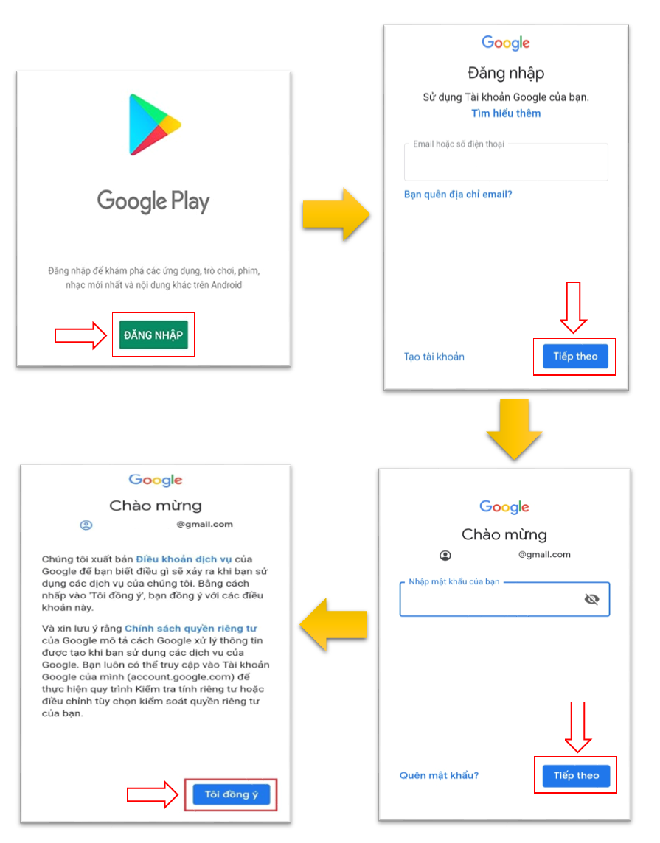
Sau khi đăng nhập xong, ứng dụng CH Play sẽ yêu cầu thiết lập các thông tin cần thiết trước khi tiến hành tải các ứng dụng có trong cửa hàng. ĐTV nhấn chọn như hình dưới để hoàn thành việc đăng nhập.
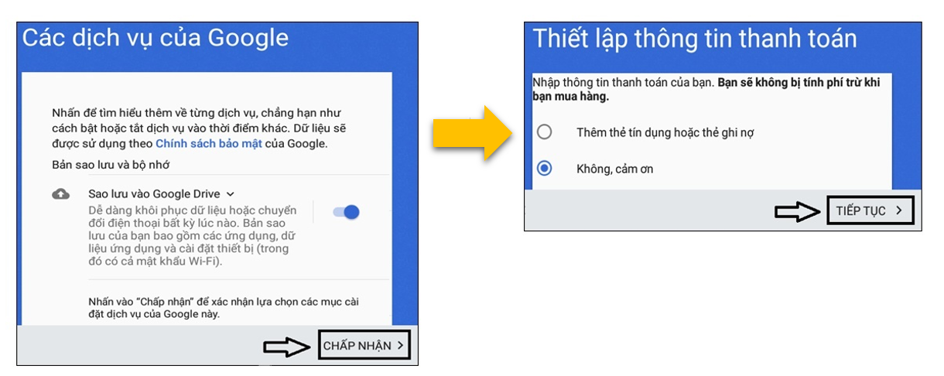
Hoặc vào link:
https://play.google.com/store/apps/details?id=vn.gov.nso.cosis2.tht
Hoặc quét mã:
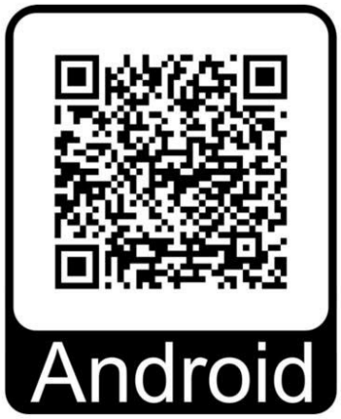
- Hệ điều hành iOS
ĐTV bắt buộc phải có tài khoản iCloud để có thể tải và cài đặt ứng dụng trên App Store.
Vào đường Link.
https://apps.apple.com/us/app/%C4%91i%E1%BB%81u-tra-t%E1%BB%95-h%E1%BB%A3p-t%C3%A1c/id6753966292
Hoặc quét mã:
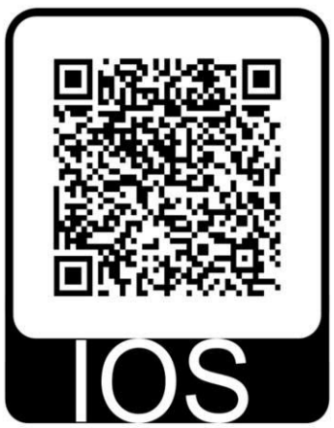
Lưu ý: Trong khi cài đặt cần cho phép ứng dụng các quyền truy cập: Vị trí; Ảnh/phương tiện/tệp; Thông tin về kết nối wi-fi.
- Tải và cài đặt chương trình
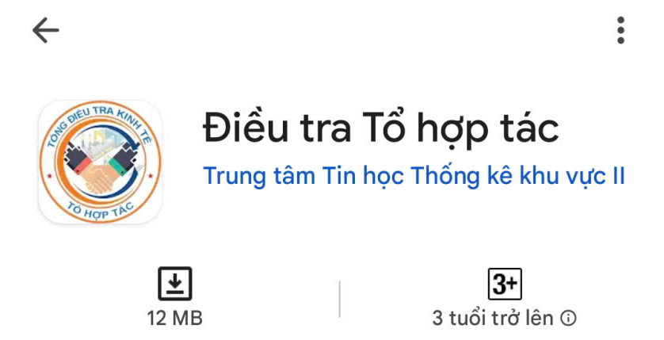
Sau khi đăng nhập thành công, ĐTV di chuyển đến ô tìm kiếm để tải chương trình và gõ tên của chương trình.
Ứng dụng ĐTTHT có biểu tượng 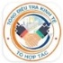. ĐTV tiến hành cài đặt như các bước ở hình bên dưới, thiết bị di động sẽ tự động cài đặt ứng dụng vào bộ nhớ của máy.
Lưu ý: Việc cài đặt ứng dụng ĐTTHT hoàn toàn miễn phí trên CH Play, App Store.

Phần III

HƯỚNG DẪN SỬ DỤNG CHƯƠNG TRÌNH

Đăng nhập
Đăng nhập vào chương trình, thiết bị di động bắt buộc phải kết nối internet.
ĐTV tìm và chọn biểu tượng  trong danh sách ứng dụng để đăng nhập chương trình. Phần mềm sẽ hỏi quyền truy cập vị trí, ĐTV cần bấm nút “Chấp nhận”.
Giao diện của màn hình đăng nhập sẽ hiện ra như sau:
Để đăng nhập vào chương trình, ĐTV nhập vào tên đăng nhập và mật khẩu đã được cấp vào ô tương ứng rồi chọn nút “Đăng nhập”. Giao diện chương trình sẽ hiện ra với danh sách các chức năng chính của chương trình.
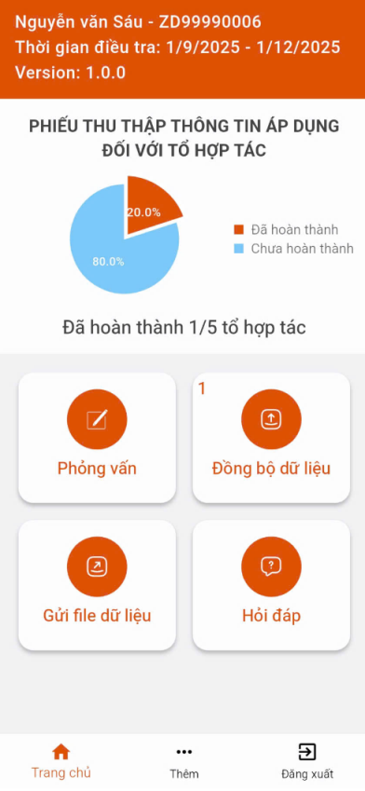

Một số chức năng cơ bản
  - Phím di chuyển
Phím di chuyển nằm ở phía dưới màn hình của màn hình, có chức năng di chuyển sang màn hình câu hỏi tiếp theo hoặc quay lại thao tác trước đó.

  - Các nút chức năng chính
Sau khi đăng nhập, các chức năng chính của chương trình hiện ra như sau:
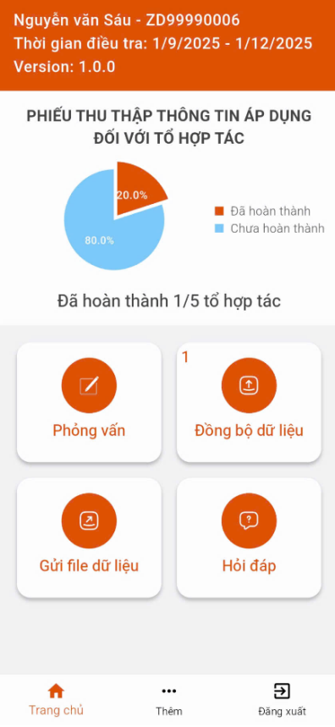

Phỏng vấn
Sau khi chọn chức năng “Phỏng vấn” để thực hiện việc thu thập thông tin của THT => màn hình trạng thái cơ sở được phân công sẽ hiện ra, ĐTV sẽ chọn vào trạng thái cơ sở điều tra => màn hình [Chọn trạng thái] bao gồm: Chưa điều tra, Đang điều tra, Đã điều tra. Giao diện như sau:

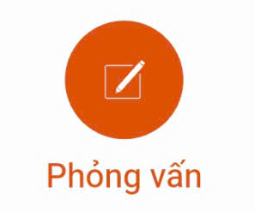 | 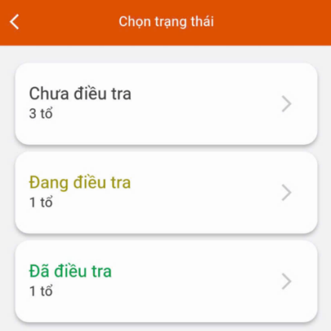 | 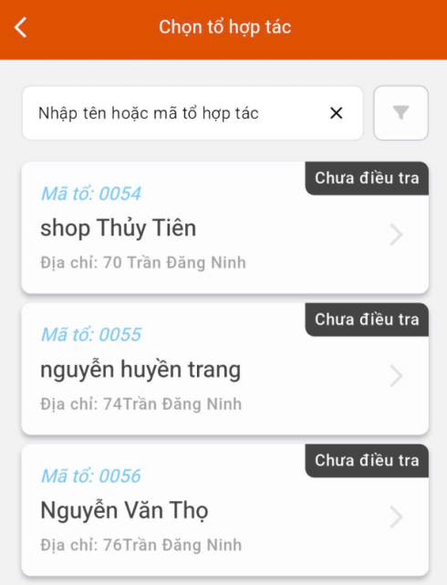
- Danh sách chưa điều tra: Là những THT trong xã được phân công.
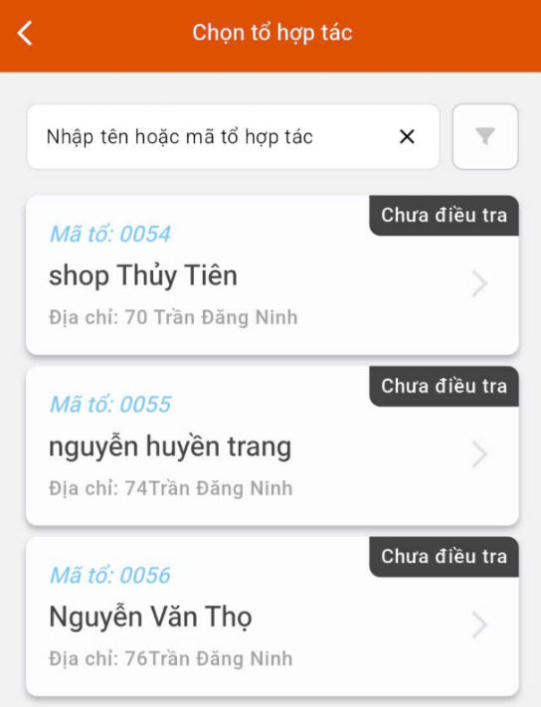
- Danh sách đang điều tra: Là những THT đang được nhập thông tin dang dở, chưa hoàn thành.
- Danh sách đã điều tra: Là những THT đã hoàn thành điều tra, bao gồm trạng thái đã đồng bộ và chưa đồng bộ. Trường hợp các THT có tình trạng hoạt động khác <1. Đang hoạt động> cũng nằm trong danh sách này.
Lưu ý: Đối với các THT đã đồng bộ dữ liệu, ĐTV khi nhấn vào sẽ hiển thị thông báo:
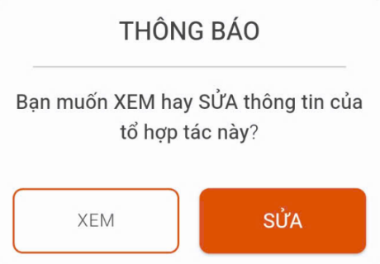
- Chọn “Xem”, thông tin sẽ bị khóa, ĐTV chỉ vào xem, không thể cập nhật lại.
- Chọn “Sửa”, ĐTV cập nhật thông tin, sau đó nhấn nút “Tiếp theo” đến nút Hoàn thành phiếu, thực hiện thao tác đồng bộ lại dữ liệu lên hệ thống.
    - Đồng bộ dữ liệu
ĐTV sử dụng chức năng này để đồng bộ dữ liệu điều tra từ CAPI lên trên hệ thống. Để dùng được chức năng này thì trên thiết bị di động bắt buộc phải có kết nối INTERNET (Wifi/3G/4G/…).
Để quá trình đồng bộ nhanh và an toàn, khuyến cáo ĐTV nên chọn vị trí có tốc độ mạng cao (Không nên ở vị trí internet không ổn định, vì sẽ dẫn đến hiện tượng trong quá trình truyền dữ liệu kết nối INTERNET bị ngắt giữa chừng, dữ liệu truyền tải không đầy đủ). Khi có thông báo đồng bộ không thành công ĐTV nên xem kỹ thông báo, điều chỉnh lại thông tin điều tra cho đúng và đủ, đồng thời thực hiện chức năng [Gửi file dữ )iệu] để gửi dữ liệu thô về máy chủ Trung tâm và liên lạc với Trung tâm để được hỗ trợ.
Quá trình đồng bộ dữ liệu lên server

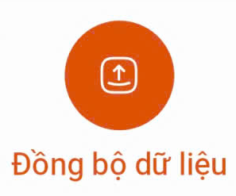 | 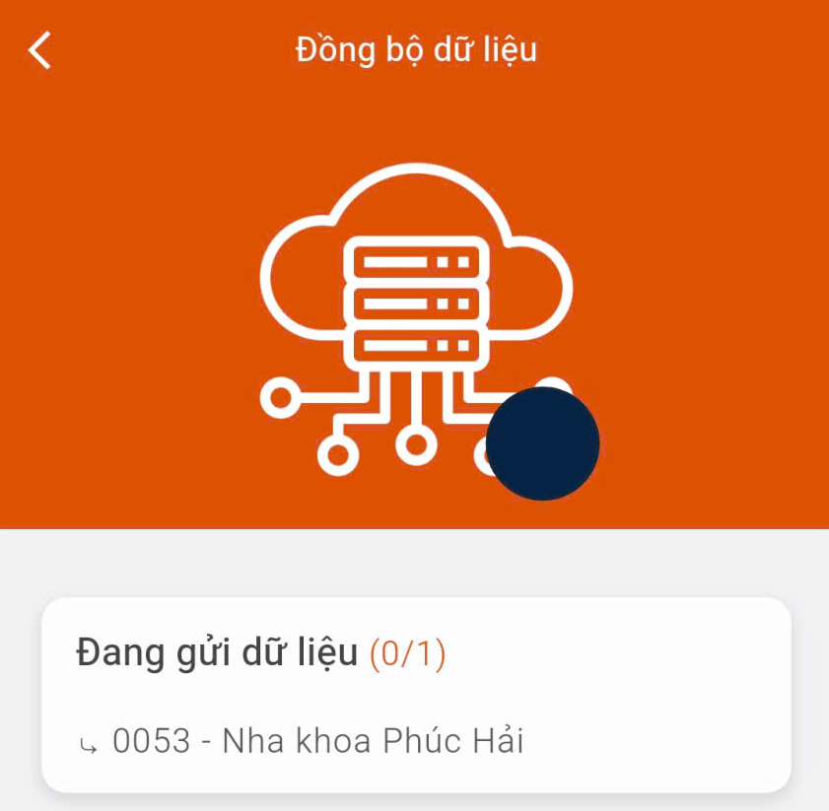 | 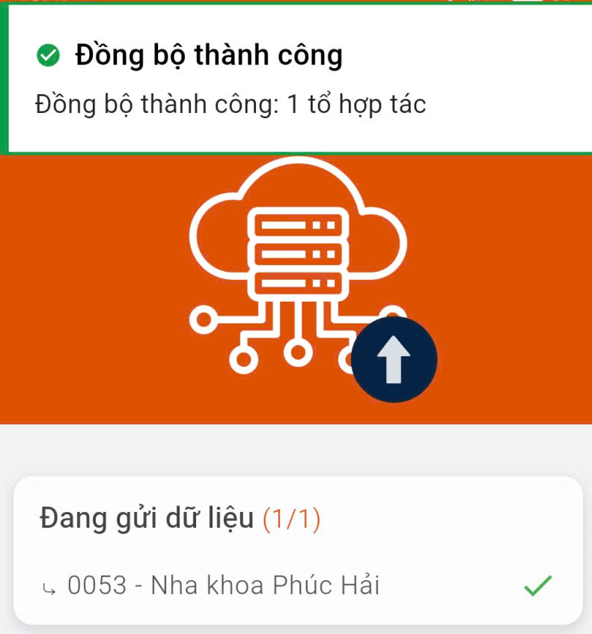
    - Gửi dữ liệu
Trường hợp đồng bộ không thành công, ĐTV sử dụng chức năng này gửi dữ liệu, liên hệ Trung tâm để được hỗ trợ.
Thông báo đồng bộ thất bại:

Thao tác sử dụng chức năng:
 | 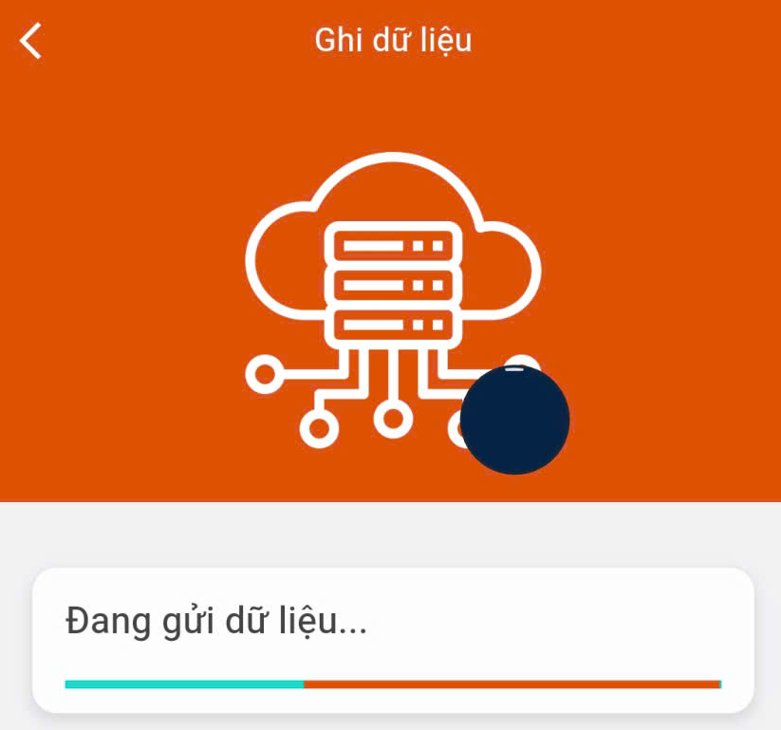 | 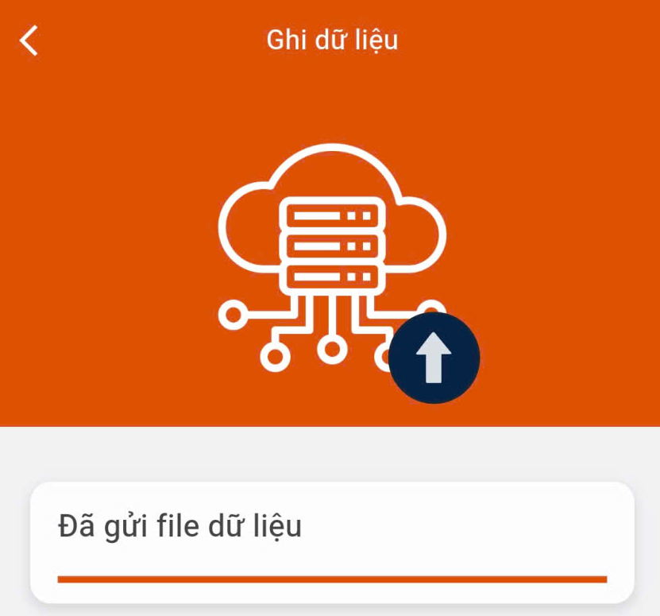
    - Tiến độ điều tra
ĐTV nên sử dụng chức năng này để biết tổng số THT (cs) được phân công (= Số cs chưa điều tra + Số cs đang điều tra + Số cs đã điều tra nhưng chưa đồng bộ + Số cs đã điều tra và đồng bộ), số cs đã đồng bộ dữ liệu lên hệ thống máy chủ (= Số cs đang hoạt động + Số cs tạm ngừng hoạt động + Số cs không hoạt động + Số cs chuyển địa bàn khác + Số cs trùng bảng kê)… Khi thực hiện chức năng này sẽ đưa ra màn hình kết quả như ví dụ sau:
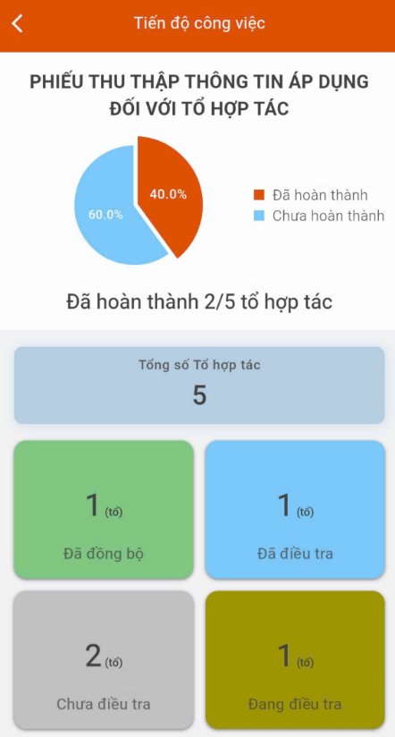
    - Hỏi đáp
ĐTV sử dụng chức năng này để trao đổi với GSV các vấn đề cần được giải đáp.
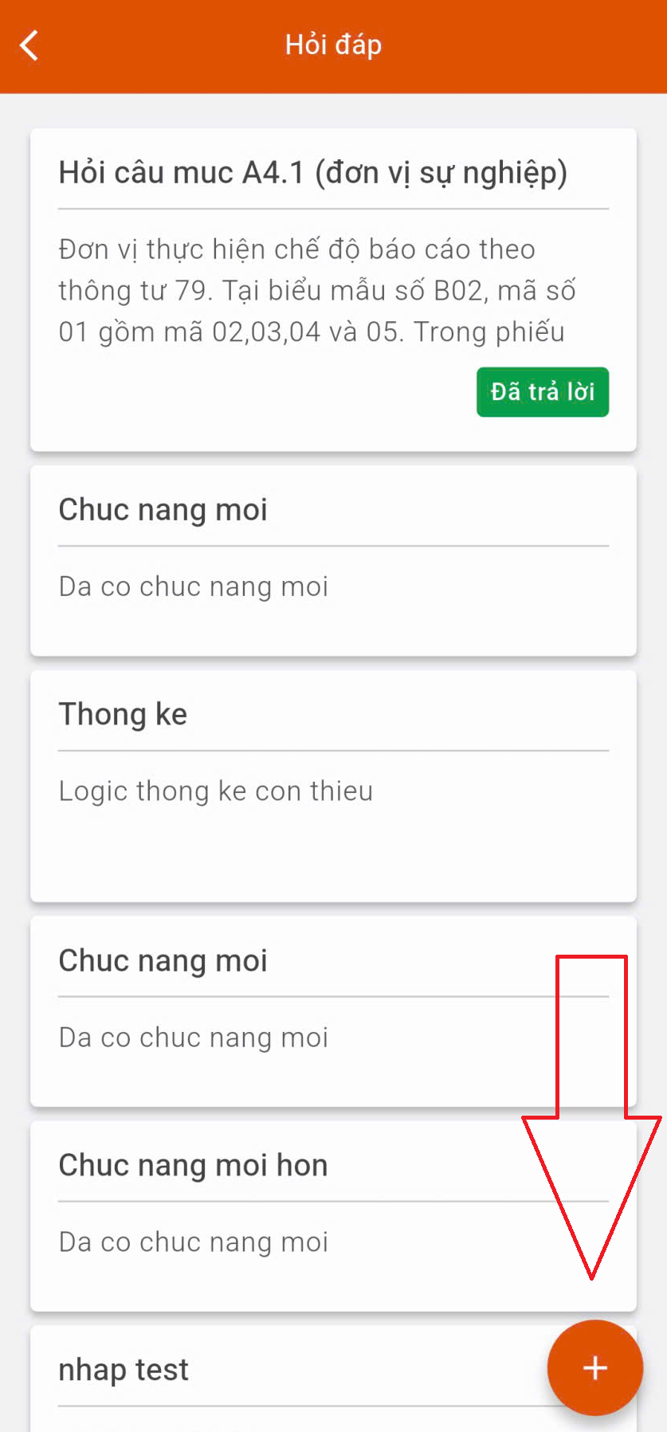 | 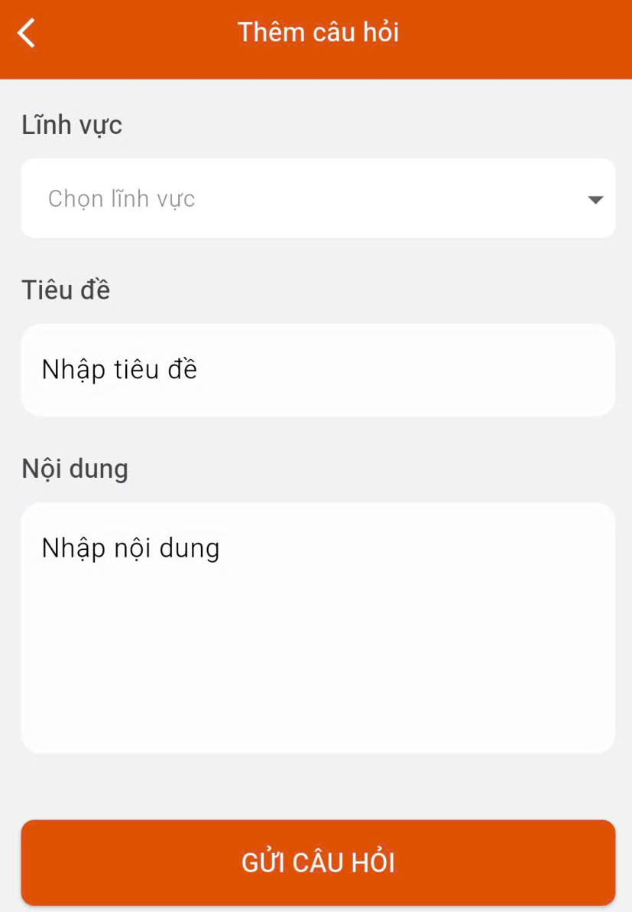 | 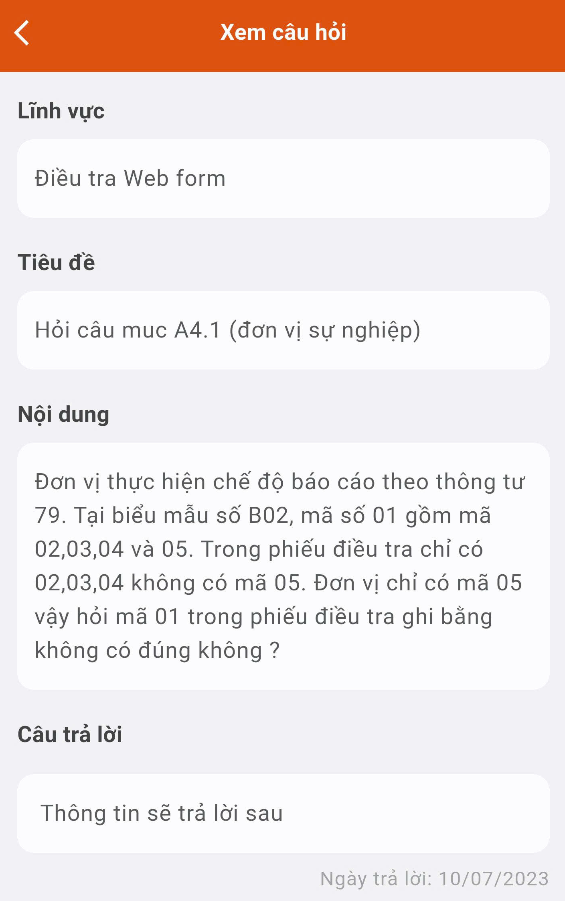

    - Chức năng khác
Màn hình chính chọn “Thêm”:
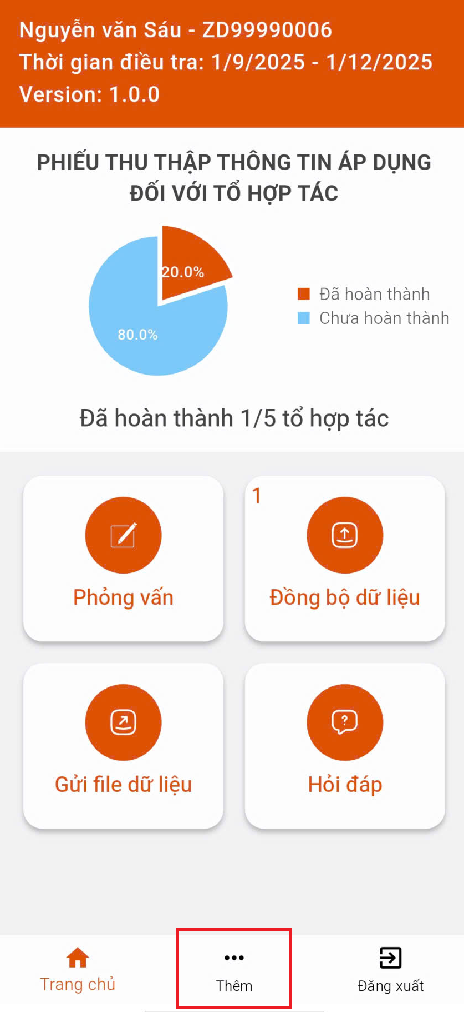
Phần mềm hiển thị một số chức năng khác:
- Đổi mật khẩu:
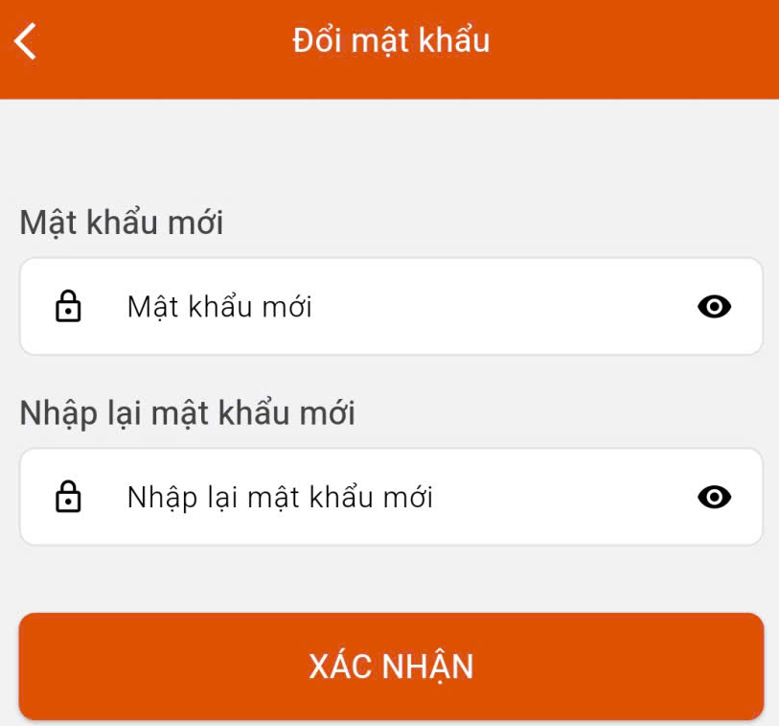
ĐTV nên sử dụng chức năng này ngay sau khi đăng nhập chương trình lần đầu tiên hoặc khi cần thay đổi mật khẩu để bảo đảm an toàn, bảo mật.
- Cập nhật chương trình:
ĐTV sử dụng chức năng này để cập nhật phiên bản mới nhất của ứng dụng (nếu có).
Khi chọn cập nhật chương trình, bảng thông báo xuất hiện như sau:
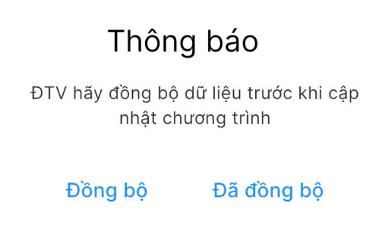
- Chọn đồng bộ: Trở về màn hình Đồng bộ dữ liệu để ĐTV thực hiện đồng bộ.
- Chọn đã đồng bộ: Tiếp tục thực hiện việc cập nhật chương trình.
- Tải dữ liệu bảng kê:
ĐTV sử dụng chức năng này để lấy lại danh sách được phân công khi có sự thay đổi phân công.
    - Đăng xuất
ĐTV sử dụng chức năng này khi muốn thoát khỏi chương trình. Chức năng này sẽ bảo vệ thông tin của ĐTV cũng như dữ liệu thu thập được. Tránh cho người khác sử dụng thông tin đã đăng nhập của điều tra viên.

Cây thư mục các câu hỏi
Chức năng “Cây thư mục các câu hỏi” có tác dụng giúp ĐTV dễ dàng xem lại các phần trước đó, di chuyển nhanh đến bất kỳ câu hỏi nào đã điều tra của phiếu hỏi. Để hiển thị cây thư mục, ĐTV chọn biểu tượng  ở góc trên bên trái màn hình.
Cuối màn hình cây thư mục là chức năng hỗ trợ ĐTV rời khỏi phiếu đang điều tra, trở về màn hình chính.
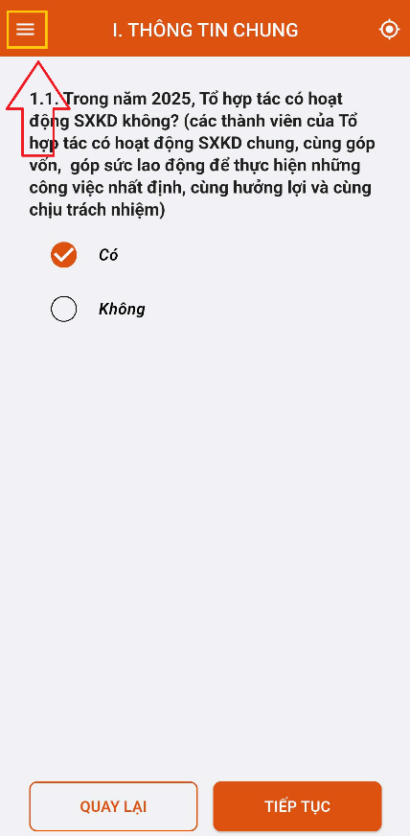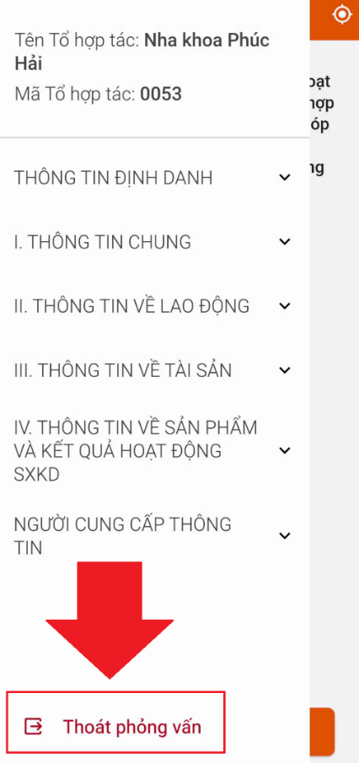

- Chương trình điều tra
- Điều tra 1 THT mới:
Khi chọn được THT để điều tra, ĐTV chọn tình trạng hoạt động của THT tại xã và nhấn nút [Tiếp tục]. Màn hình thông tin định danh của THT xuất hiện như sau:
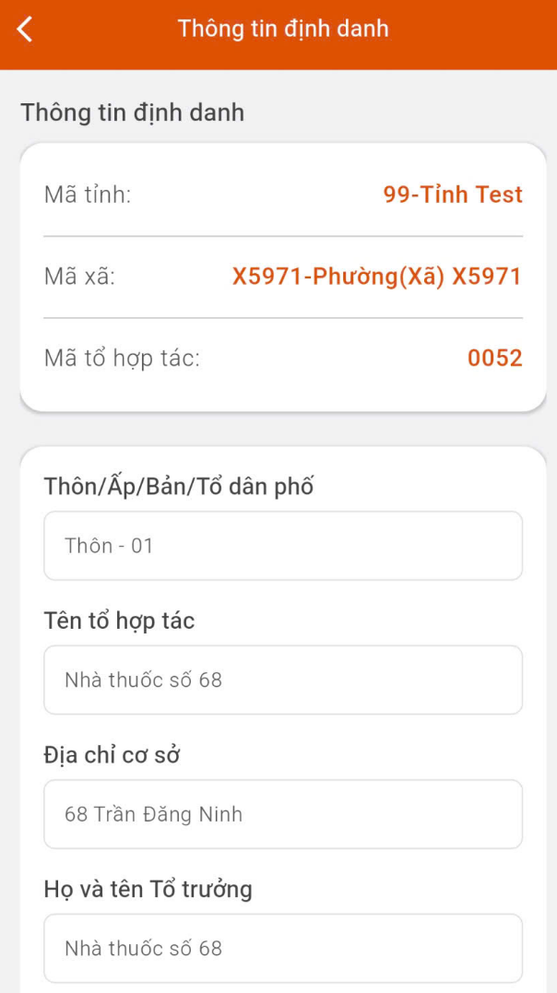
Phần mềm tự động hiển thị thông tin định danh của THT.
Trong thông tin định danh của THT: Đối với thông tin địa chỉ/số điện thoại ĐTV có thể cập nhật trong lúc điều tra.
  - Các dạng câu hỏi trong quá trình thu thập thông tin
    - Dạng nhập thông tin
ĐTV hỏi theo từng nội dung câu hỏi, sau đó nhập thông tin trả lời vào ô.

    - Dạng chọn câu trả lời từ danh sách
ĐTV bấm vào ô Tìm kiếm để hiển thị ra danh sách câu trả lời, sau đó chọn phương án trả lời.
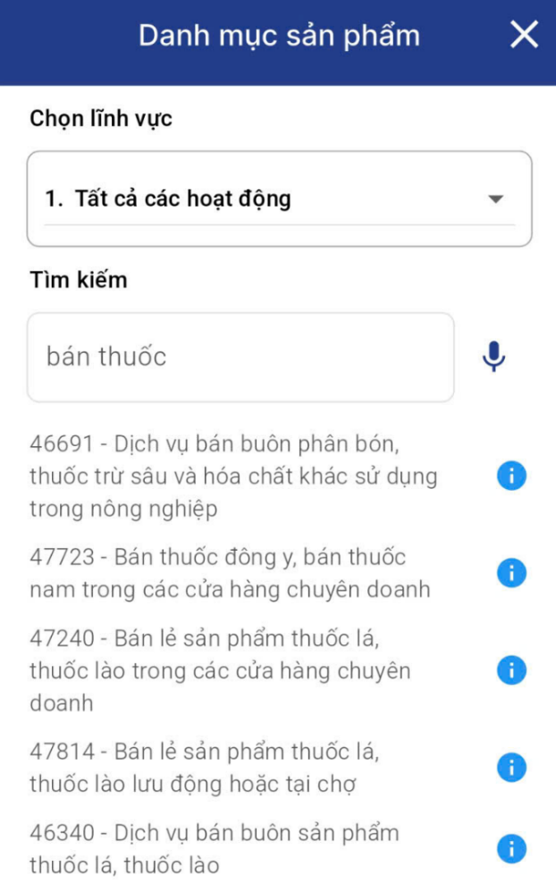
    - Dạng chọn một phương án trả lời
ĐTV chỉ được phép chọn một phương án trả lời.
    - Dạng chọn nhiều phương án trả lời
ĐTV có thể chọn nhiều phương án trả lời.
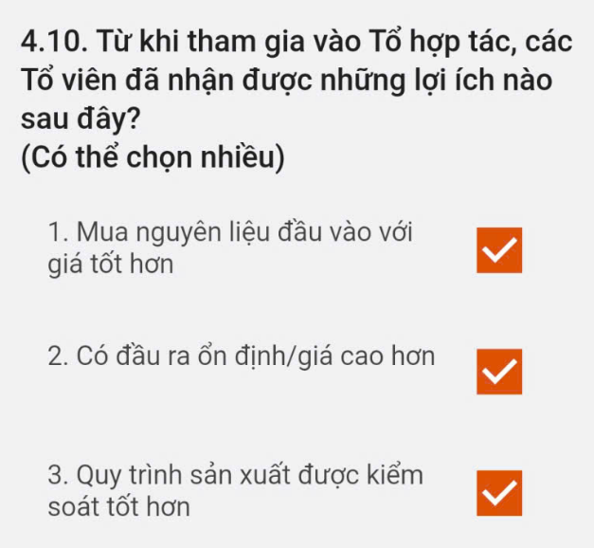
    - Dạng chọn Có / Không + giá trị
Check chọn Có => hiển thị ô nhập giá trị, chọn Không => ô nhập giá trị sẽ ẩn đi, ĐTV chuyển sang câu tiếp theo.
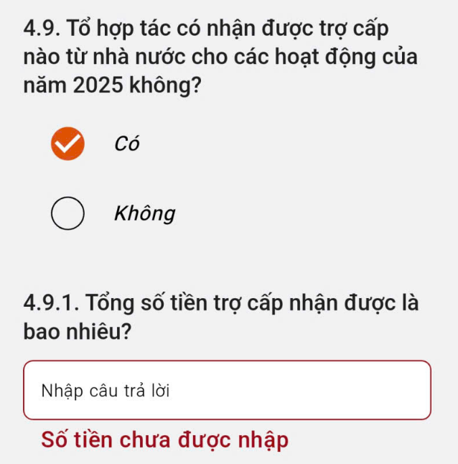
    - Dạng chọn câu trả lời kèm giá trị
Chọn 1 câu trả lời bằng cách check đáp án => hiển thị ô nhập giá trị, bỏ check => ô nhập giá trị sẽ ẩn đi, ĐTV chuyển sang câu tiếp theo.
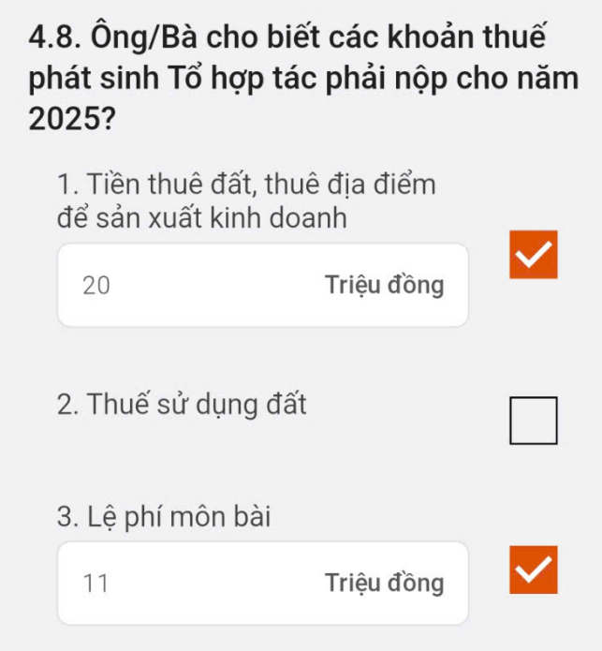
    - Dạng nhập Tổng và Chi tiết
Giá trị các mục Trong đó sẽ nhỏ hơn hoặc bằng giá trị Tổng số.
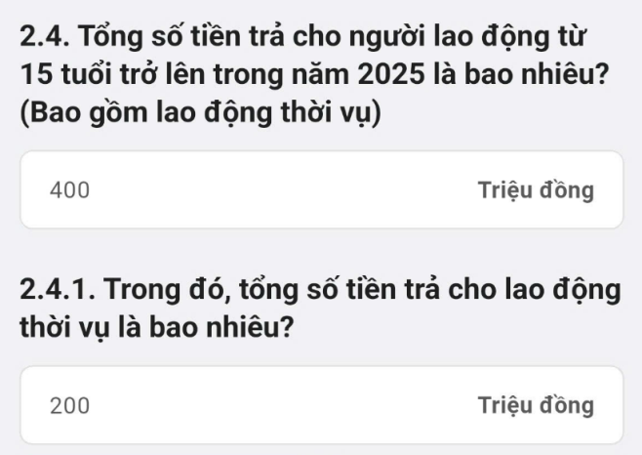
    - Dạng nhập bằng giọng nói
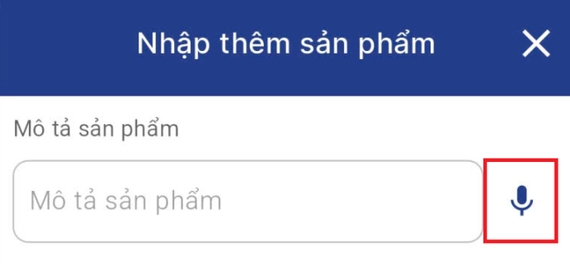
Nhấn giữ biểu tượng để nhập vào mô tả. Bỏ nhấn giữ, phần mềm sẽ chuyển âm thanh thành văn bản hiển thị:
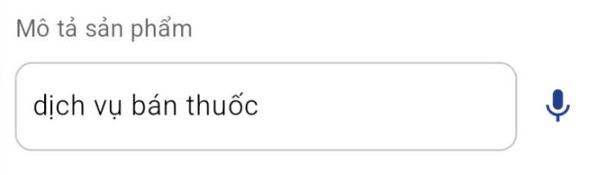

3.2. Lấy định vị GPS
GPS sẽ được lấy khi ĐTV đã hoàn thành tất cả các câu hỏi điều tra.
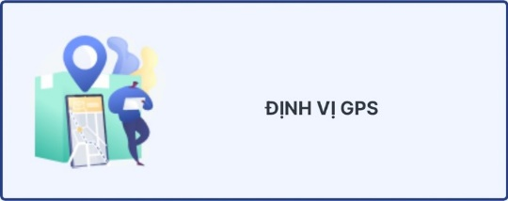
Chương trình sẽ kiểm tra xem thiết bị di động đã bật định vị chưa? Nếu chưa bật định vị thì chương trình sẽ hiển thị thông báo cấp quyền cài đặt định vị cho chương trình:
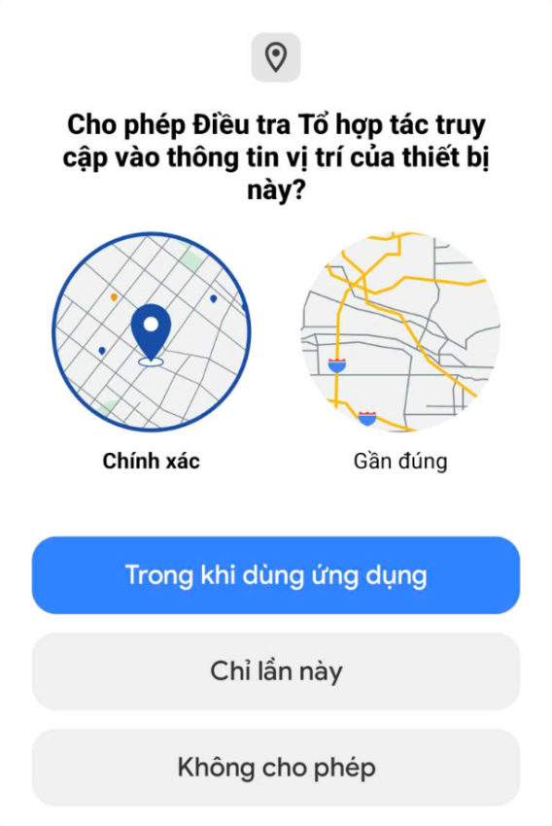
Chọn <Trong khi dùng ứng dụng> để hoàn thành thao tác.
Sau khi bật định vị, ĐTV phải chờ một khoảng thời gian 5 giây để thiết bị định vị, sau đó bấm lại nút GPS để lấy định vị. Nếu thành công thì chương trình sẽ hiển thị tọa độ.
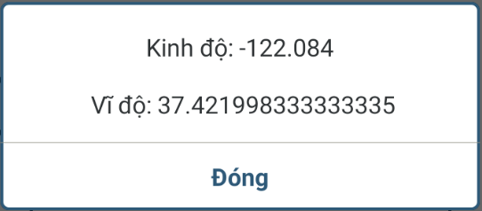

3.3. Lỗi và cảnh báo
Trong quá trình thu thập thông tin chương trình sẽ có kiểm tra logic đối với thông tin thu thập được. Từ đó chương trình sẽ có những Cảnh báo hoặc thông báo Lỗi để điều tra viên xác nhận và sửa lại thông tin.

3.3.1. Cảnh báo
Là những thông báo thường đi kèm với các nút chức năng “Sửa/Bỏ qua”, “Thoát/Đồng ý”

3.3.1.1. Thông báo “Sửa/Bỏ qua”
Là thông báo của chương trình, thông báo này ĐTV chọn <Tiếp tục> để xác nhận thông tin đúng, hoặc chọn <Hủy> để nhập lại.
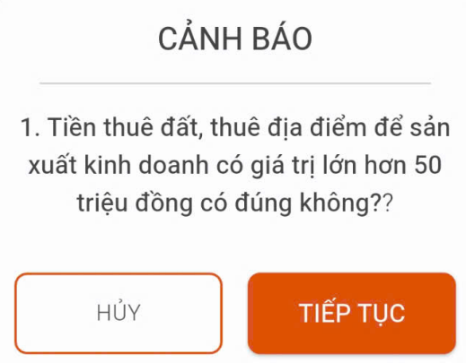

3.3.2. Lỗi
Những thông báo lỗi sẽ bắt buộc ĐTV phải sửa thông tin đã nhập. ĐTV chỉ có một lựa chọn là “Quay lại” để nhập lại số liệu.
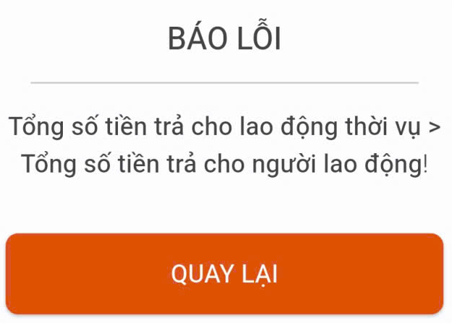

PHẦN IV

CHI TIẾT CÂU HỎI ĐIỀU TRA

Phiếu THT bao gồm:

Phần I: THÔNG TIN CHUNG CỦA THT
Từ câu 1.1 đến 1.4.3 (6 câu)
Câu 1: ĐTV xác định THT có hoạt động SXKD năm 2025 hay không. Nếu THT không có hoạt động => ĐTV sẽ check chọn “Không” để kết thúc điều tra.

Câu 1.2: ĐTV nhập năm thành lập THT, có giá trị hợp lệ trong khoảng 1975-2025.
Câu 1.3: Thành viên THT phải từ 2 người trở lên.
Câu 1.4.1: Tổ trưởng THT phải trên 18 tuổi.
Câu 1.4.3: Check chọn 1 đáp án cho trình độ chuyên môn kỹ thuật cao nhất của chủ THT.

Phần II: THÔNG TIN VỀ LAO ĐỘNG
Từ câu 2.1 đến 2.4.1 (5 câu). Với Đơn vị tính: Người, Triệu đồng
Câu nào không có giá trị sẽ nhập “0”.
Câu 2.4: Giá trị câu 2.4 (Tổng) phải lớn hơn giá trị câu 2.4.1 (Chi tiết).

Phần III: THÔNG TIN VỀ TÀI SẢN
Từ câu 3.1 đến 3.1.1 (2 câu).
Câu 3.1: ĐTV xác định nếu THT không có tài sản cố định (giá trị từ 10 triệu trở lên) thì check “Không” => Chuyển qua câu 4.1.
Câu 3.1.1: ĐTV nhấn “Thêm tài sản” để nhập thông tin chi tiết.
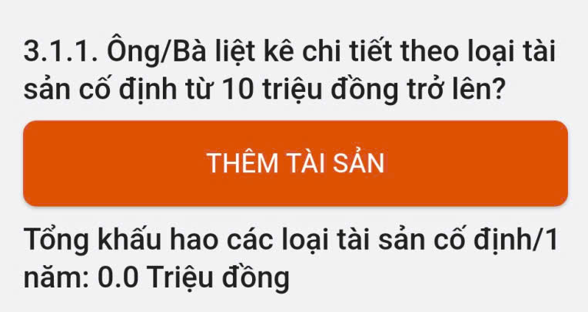 | 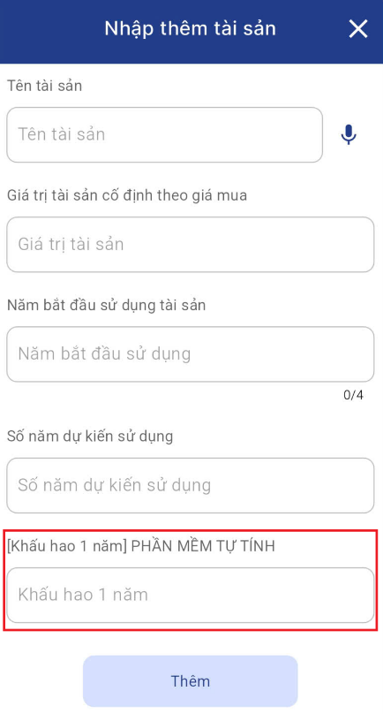
Nhấn “Thêm” để lưu các giá trị và kết thúc thao tác.
Điều kiện khi tính khấu hao:
(Năm hiện tại) – (Năm bắt đầu sử dụng tài sản) <= (Số năm dự kiến sử dụng)
Nếu trong thời gian tính khấu hao, ĐTV nhấn vào ô Khấu hao để phần mềm hiển thị giá trị đã tính:
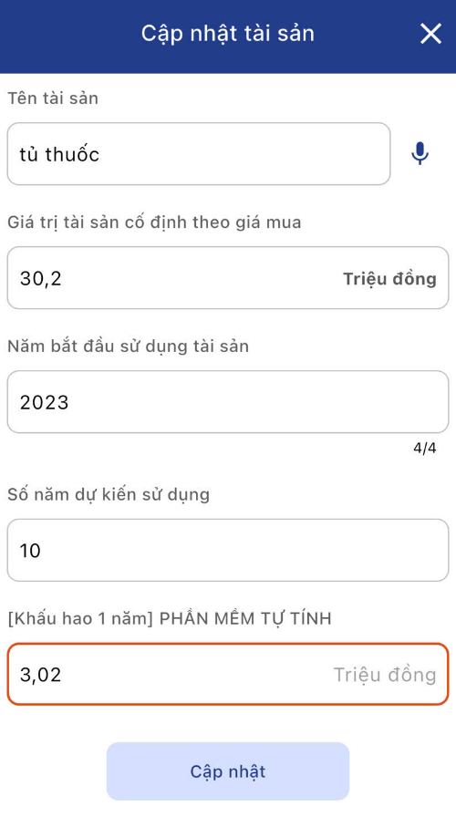
Phần mềm hiển thị thông tin vừa nhập:
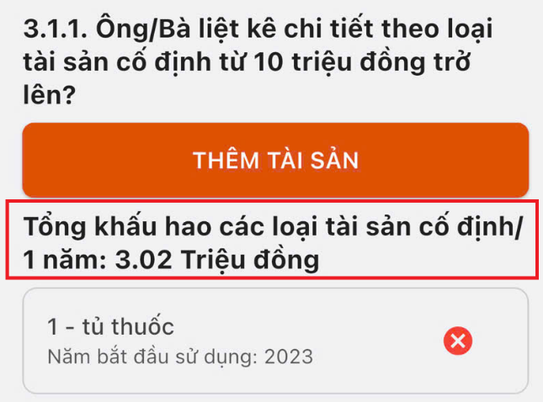
Giá trị khấu hao các loại tài sản phầm mềm sẽ tự tính, ĐTV không cần nhập.

Phần IV: THÔNG TIN VỀ SẢN PHẨM VÀ KẾT QUẢ HOẠT ĐỘNG SXKD
Từ 4.1 đến 4.10 (14 câu)
Câu 4.1: ĐTV nhập mã sản phẩm cấp 5 của THT.
- Nếu mã sản phẩm cấp 2 từ 01 đến 39 (mã sản phẩm cấp 2 từ 01 đến 03 mã sản phẩm cấp 7, mã sản phẩm cấp 2 từ 05 đến 39 mã sản phẩm cấp 8), ĐTV nhập thông tin từ 4.2 đến 4.4
- Nếu mã sản phẩm là 35102, 35301, 68100, 45, 46, 47 (trừ các mã 4513, 4520, 45413, 4542, 461), ĐTV nhập thông tin Câu 4.5.
- Nếu mã sản phẩm cấp 2 là 56, ĐTV nhập thông tin Câu 4.6.
- Nếu Câu 4.6 THT không bán các sản phẩm không qua chế biến => sang Câu 4.7.
- Nếu Câu 4.6 THT có bán các sản phẩm không qua chế biến => sang Câu 4.6.1
Câu 4.9. ĐTV xác nhận THT nhận được trợ cấp cho năm 2025 hay không
- Nếu Có => nhập Câu 4.9.1.

Nếu Không => sang Câu 4.10.

HƯỚNG DẪN CÀI ĐẶT VÀ SỬ DỤNG PHẦN MỀM CAPI
ĐIỀU TRA KHỐI TÔN GIÁO, TÍN NGƯỠNG

Hướng dẫn cài đặt phần mềm CAPI

Đối với thiết bị sử dụng hệ điều hành iOS

Sử dụng mã QR | Sử dụng Link
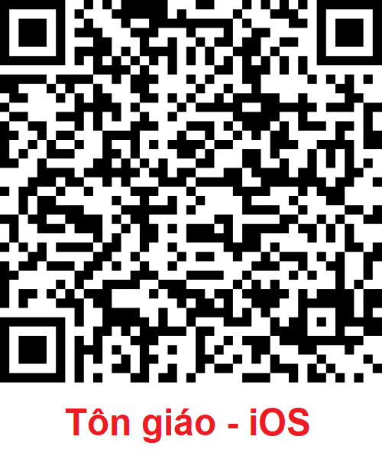 | https://apps.apple.com/app/t%E1%BB%95ng-%C4%91i%E1%BB%81u-tra-kinh-t%E1%BA%BF-t%C3%B4n-gi%C3%A1o/id6751223230
Sau khi quét mã QR hoặc vào link phần mềm thì sẽ được chuyển đến phần mềm Điều tra Tôn giáo, tín ngưỡng trên Apple Store, người dùng thực hiện cài đặt.
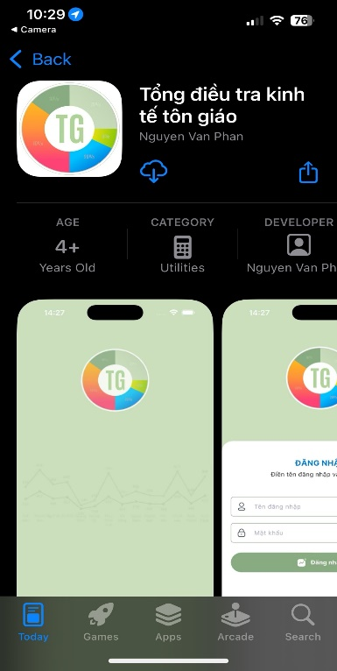

Đối với thiết bị sử dụng hệ điều hành Android

Sử dụng mã QR | Sử dụng Link
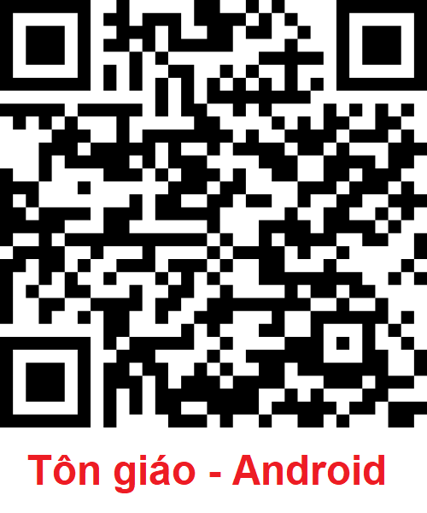 | https://play.google.com/store/apps/details?id=gov.tongdtkt.tongiao
Hoặc tìm trực tiếp trên CH Play (hoặc Play Store) với từ khóa: Tổng điều tra kinh tế tôn giáo
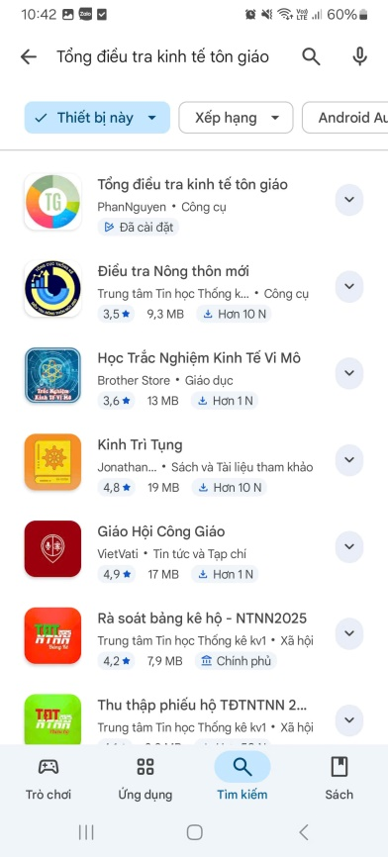

Hướng dẫn sử dụng các chức năng

Đăng nhập phần mềm
Sau khi cài đặt thành công, ĐTV thực hiện chạy ứng dụng và đăng nhập bằng tài khoản và mật khẩu được GSV phân công.
Tên đăng nhập đối với tài khoản ĐTV có dạng: Dxxxxxyyyy (trong đó D: là định danh mã tài khoản ĐTV; xxxxx: là 5 kí tự cuối mã TKCS, yyyy: là số thứ tự).
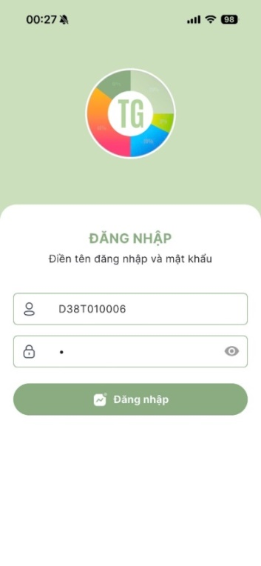
Lưu ý: ĐTV kiểm tra mạng kết nối Internet trước khi đăng nhập vào phần mềm, để đảm bảo lấy đủ dữ liệu từ sever về thiết bị di động.
Khi đăng nhập lần đầu tiên, phần mềm sẽ hiển thị thông báo yêu cầu cấp quyền sử dụng thông tin vị trí của thiết bị, ĐTV nhấn chọn cho phép sử dụng.

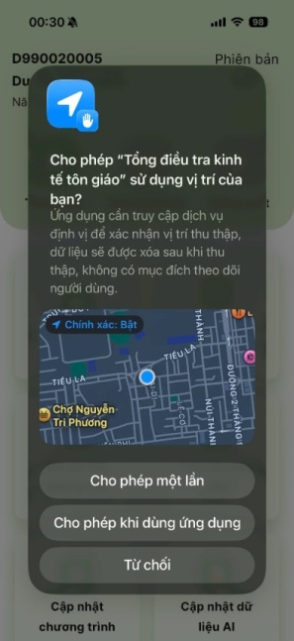
Sau khi đăng nhập thành công, phần mềm sẽ hiển thị các chức năng:
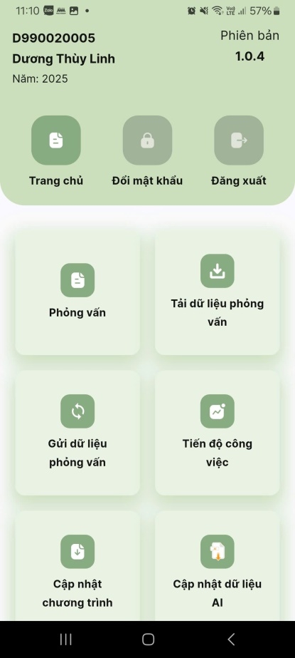
- Tải dữ liệu phỏng vấn: Tải dữ liệu địa bàn được phân công (hoặc dữ liệu đã đồng bộ trước đó) (yêu cầu có internet).
- Phỏng vấn: Thực hiện điều tra phiếu tôn giáo, tín ngưỡng.
- Gửi dữ liệu phỏng vấn: Gửi dữ liệu phiếu điều tra lên hệ thống.
- Tiến độ công việc: Theo dõi tiến độ thực hiện điều tra.
- Đổi mật khẩu: Thay đổi đổi mật khẩu của tài khoản ĐTV.
- Đăng xuất: Thoát khỏi tài khoản đang đăng nhập.
- Cập nhật dữ liệu AI: Tải dữ liệu sử dụng cho tra cứu ngành sản phẩm ở chế độ offline.
- Cập nhật chương trình: Cập nhật phiên bản mới.

Tải dữ liệu phỏng vấn
Lần đầu đăng nhập, phần mềm sẽ tự động thực hiện Tải dữ liệu phỏng vấn để lấy danh sách cơ sở được phân công của ĐTV về thiết bị (cần có kết nối internet).
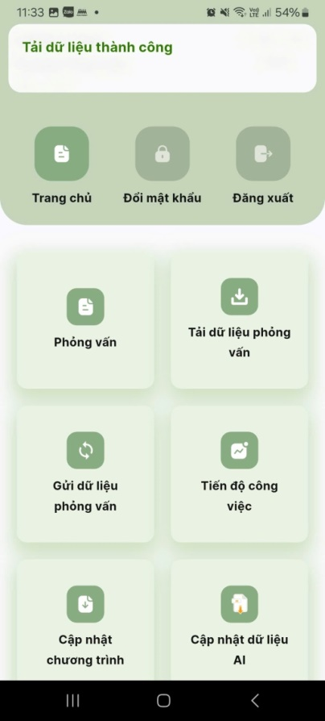
Lưu ý: Khi thay đổi phân công cơ sở, ĐTV cần sử dụng chức năng này để lấy lại cơ sở mới phân công về thiết bị để tiếp tục điều tra.

Phỏng vấn
Thực hiện chức năng Phỏng vấn để điều tra phiếu điều tra tôn giáo, tín ngưỡng. Khi vào chức năng này phần mềm sẽ hiển thị Danh sách phỏng vấn đã được phân công cho ĐTV (cần kiểm tra lại thông tin, nếu có sai sót cần báo ngay cho GSV để kiểm tra trước khi điều tra).
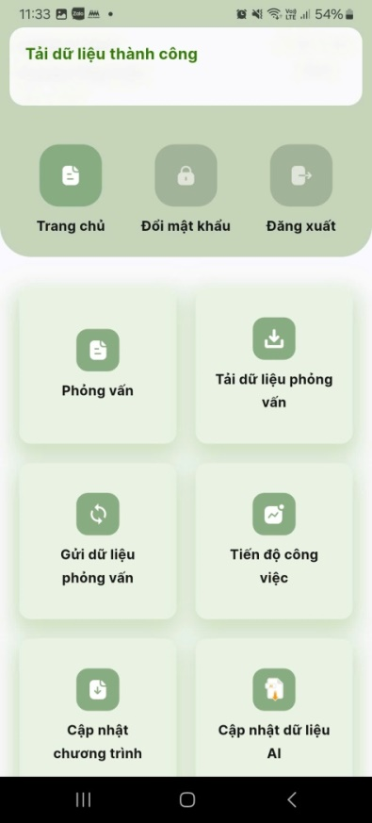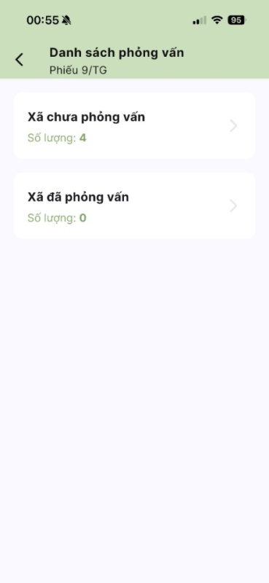
ĐTV chọn Xã chưa phỏng vấn, danh sách chưa phỏng vấn cần điều tra sẽ hiển thị và ĐTV nhấn vào từng cơ sở để thực hiện điều tra.

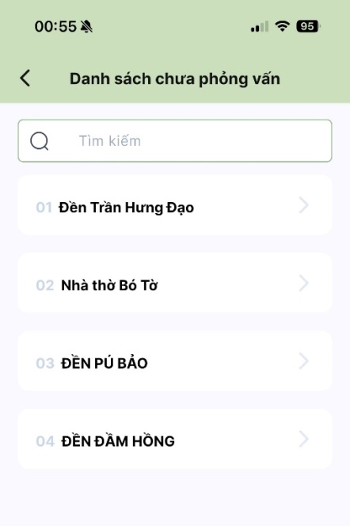
Phần mềm hỗ trợ chức năng tìm kiếm mã ngành sản phẩm kết nối với mã ngành kinh tế bằng AI tại câu 4.4, sau khi nhập mô tả hoạt động của cơ sở tiếp đến chọn mã ngành, phần mềm sẽ thực hiện tìm kiếm mã ngành phù hợp theo mô tả. Nếu phần mô tả chưa được rõ thì có thể chỉnh sửa lại nội dung mô tả và thực hiện Tìm kiếm, hệ thống AI sẽ hiển thị các kết quả tốt nhất theo thứ tự, ngoài ra ĐTV có thể Chọn lĩnh vực để tập trung tìm kiếm theo nhóm lĩnh vực được chọn.
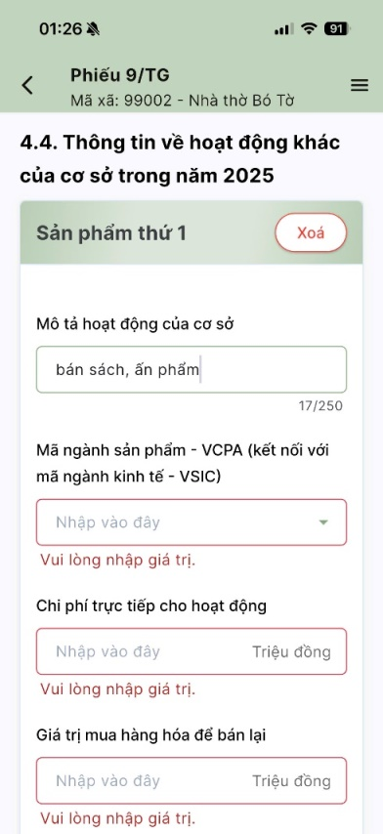 | 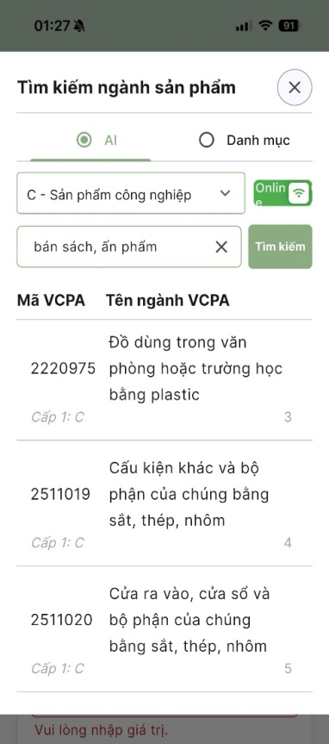
Sau khi hoàn thành các câu hỏi và không còn thông báo lỗi, ĐTV nhấn nút Đồng ý để thực hiện Hoàn thành phiếu.
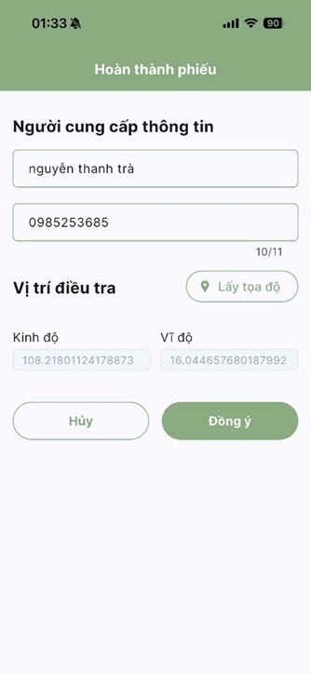
Lưu ý:
- Trường hợp không lấy được tọa độ (GPS), ĐTV kiểm tra việc cấp quyền sử dụng định vị (location) cho ứng dụng. Nếu trong trường hợp do vấn đề thiết bị hoặc vị trí địa lý không lấy được tọa độ thì Nhập lý do định vị không chính xác.
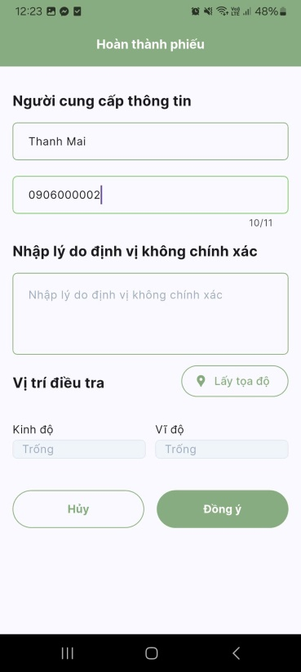
- Trường hợp đã thực hiện hoàn thành điều tra tại cơ sở và đã có định vị, nếu lấy lại định vị mới thì phần mềm sẽ cảnh báo, ĐTV lưu ý KHÔNG Lấy tọa độ nếu vào sửa phiếu (vì sẽ thay đổi định vị của cơ sở đã lấy).
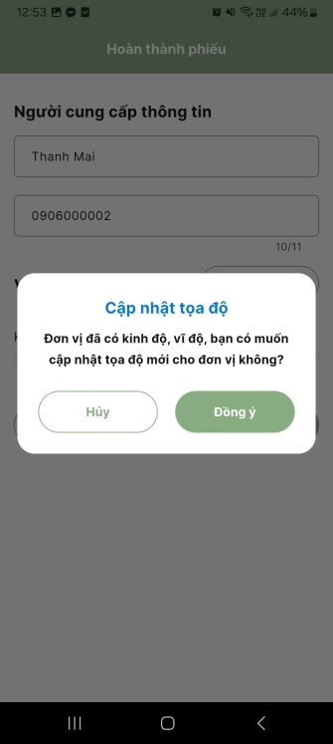

Gửi dữ liệu phỏng vấn
Sau khi hoàn thành phỏng vấn, ĐTV có thể Gửi dữ liệu phỏng vấn lên hệ thống (yêu cầu có internet).
  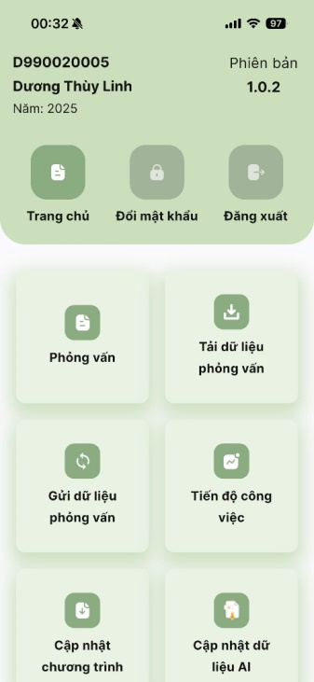
  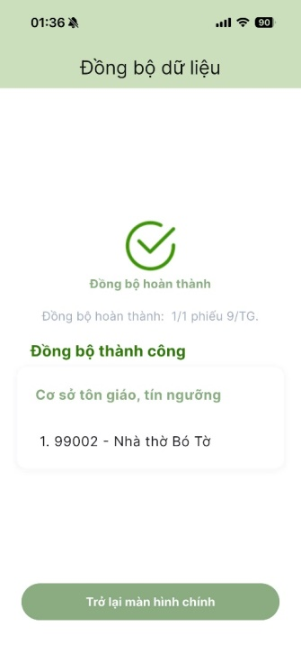
Lưu ý:
- ĐTV thực hiện Gửi dữ liệu phỏng vấn sau khi điều tra xong 1 hoặc vài cơ sở để kiểm tra phần mềm đồng bộ thành công trên thiết bị.

Một số tiện ích của phần mềm
- Tiến độ công việc: Giúp ĐTV theo dõi thông tin số lượng cơ sở được phân công, số cơ sở chưa phỏng vấn, số cơ sở đã phỏng vấn, số cơ sở đã đồng bộ, số cơ sở chưa được đồng bộ.

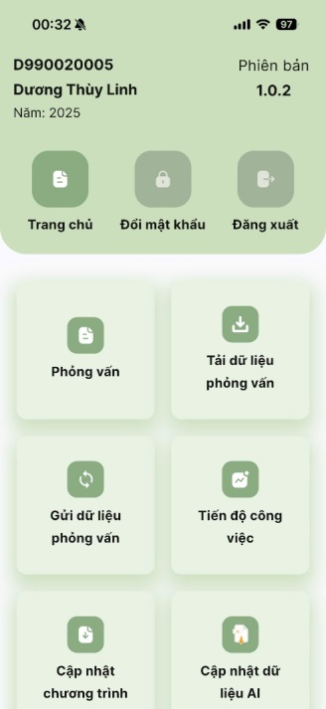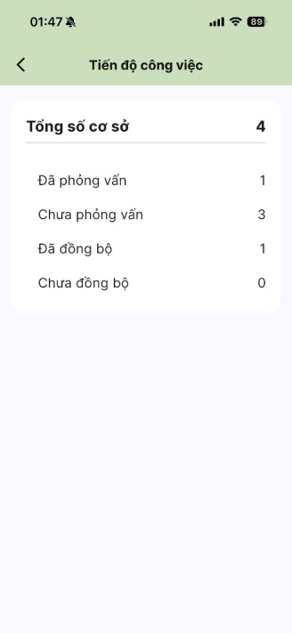
- Cập nhật dữ liệu AI: Chức năng này sẽ tải dữ liệu AI xuống thiết bị, bao gồm AI mã ngành và AI nhận dạng giọng nói; để sử dụng cho việc tìm kiếm mã ngành trong trường hợp thiết bị không có internet. Do đó, để sử dụng tìm kiếm offline ĐTV cần tải dữ liệu này trước (khi có mạng internet).
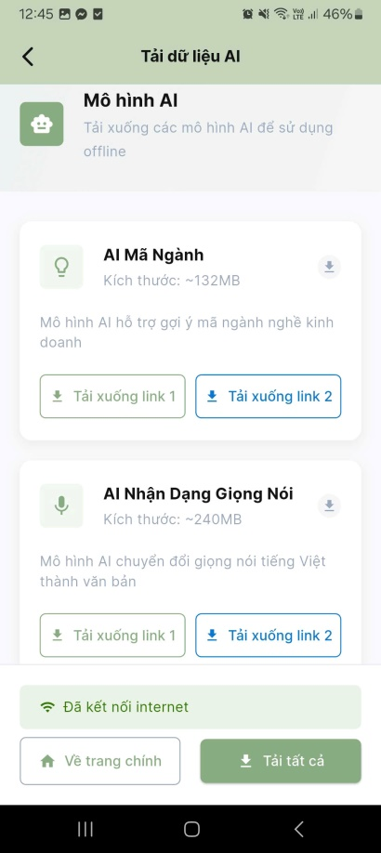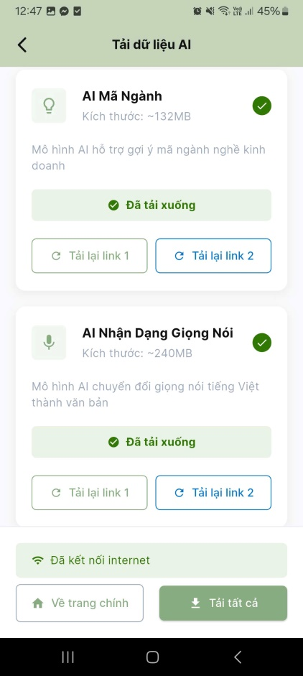

D

PHỤ LỤC

PHỤ LỤC I. PHIẾU ĐIỀU TRA

PHỤ LỤC II

DANH MỤC CÁC DÂN TỘC VIỆT NAM

Mã số | Tên  dân tộc | Một số tên gọi khác | Địa bàn cư trú chính
01 | Kinh | Kinh (Việt) | Trên cả nước.
02 | Tày | Thổ, Ngạn, Phén, Thù Lao, Pa Dí... | Lạng Sơn, Cao Bằng, Tuyên Quang, Hà Giang, Bắc Kạn,  Yên Bái, Thái Nguyên, Lào Cai, Đắk Lắk, Bắc Giang, Quảng Ninh, Hòa Bình, Lâm Đồng,...
03 | Thái | Tày Khao* hoặc Đón (Thái Trắng*), Tày Đăm* (Thái Đen*), Tày Mười, Tày Thanh (Mán Thanh), Hàng Tổng (Tày Mường), Pa Thay, Thổ Đà Bắc, Tày Dọ**, Tay**... | Sơn La, Nghệ An, Thanh Hoá, Điện Biên, Lai Châu, Yên Bái, Hoà Bình, Đắk Lắk, Đắk Nông, Lâm Đồng,...
04 | Hoa | Triều Châu, Phúc Kiến, Quảng Đông, Quảng Tây**, Hải Nam, Hạ*, Xạ Phạng*, Xìa Phống**, Thảng Nhằm**, Minh Hương**, Hẹ**, Sang Phang**... | TP Hồ Chí Minh, Đồng Nai,  Sóc Trăng, Kiên Giang, Bạc Liêu, Bắc Giang, Cần Thơ, Lâm Đồng, Bình Dương, An Giang, Bình Thuận, Bà Rịa - Vũng Tàu,...
05 | Khmer | Cul, Cur, Cu, Thổ, Việt gốc Miên,  Khơ Me, Krôm... | Sóc Trăng, Trà Vinh, Kiên Giang, An Giang, Bạc Liêu, Cà Mau, Vĩnh Long, Cần Thơ, Hậu Giang, Bình Phước, Tây Ninh, TP Hồ  Chí Minh,...
06 | Mường | Mol (Mual, Mon**, Moan**),  Mọi* (1), Mọi Bi, Ao Tá (Ậu Tá)... | Hoà Bình, Thanh Hóa, Phú Thọ, Sơn La, Hà Nội (Hà Tây),  Ninh Bình, Yên Bái, Đắk Lắk, Đồng Nai, Gia Lai,...
07 | Nùng | Nùng Xuồng, Nùng Giang, Nùng An, Nùng Inh**, Nùng Phàn Slinh, Nùng Cháo, Nùng Lòi, Nùng Quy Rin, Nùng Dín**, Khèn Lài, Nồng**… | Lạng Sơn, Cao Bằng, Bắc Giang, Hà Giang, Thái Nguyên, Đắk Lắk, Bắc Kạn, Lào Cai, Lâm Đồng,  Đắk Nông, Bình Phước, Đồng Nai, Yên Bái,...
08 | Mông | Mèo, Hoa, Mèo Xanh, Mèo Đỏ, Mèo Đen, Ná Mẻo (Na Miẻo), Mán Trắng, Miếu Ha**... | Hà Giang, Điện Biên, Sơn La,  Lào Cai, Yên Bái, Cao Bằng,  Nghệ An, Bắc Kạn, Tuyên Quang, Thanh Hóa, Đắk Lắk,...
09 | Dao | Mán, Động*, Trại*, Xá*, Dìu*, Miên*, Kiềm*, Miền*, Dao Quần Trắng, Dao Đỏ, Dao Quần Chẹt, Dao Lô Gang, Dao Tiền, Dao Thanh Y, Dao Lan Tẻn, Đại Bản*, Tiểu Bản*, Cóc Ngáng*, Cóc Mùn*,  Sơn Đầu*, Kìm Miền**, Kìm Mùn** … | Hà Giang, Tuyên Quang, Lào Cai, Yên Bái, Quảng Ninh, Cao Bằng, Bắc Kạn, Lai Châu, Lạng Sơn, Thái Nguyên, Sơn La, Hòa Bình, Phú Thọ, Đắk Lắk, Đắk Nông,...
10 | Gia Rai | Giơ Rai, Tơ Buăn, Chơ Rai, Hđrung (Hbau, Chor), Aráp**, Mthur**… | Gia Lai, Kon Tum, Đắk Lắk,  Bình Thuận,...
11 | Ngái | Xín, Lê, Đản, Khách Gia*, Ngái Hắc Cá**, Ngái Lầu Mần**, Hẹ**, Xuyến**, Sán Ngải**... | An Giang, Thái Nguyên, Thái Bình, TP Hồ Chí Minh, Đồng Nai,  Bà Rịa - Vũng Tàu, Trà Vinh, Đồng Tháp, Bình Thuận,  Hà Nam,...
12 | Ê Đê | Ra Đê, Ê Đê Êgar**, Đê, Kpa, A Đham, Krung, Ktul, Đliê Hruê, Blô, Kah**, Kdrao**, Dong Kay**, Dong Mak**, Ening**, Arul**, Hwing**, Ktlê**, Êpan, Mđhur (2), Bih, … | Đắk Lắk, Phú Yên, Đắk Nông, Khánh Hoà,...
13 | Ba Na | Gơ Lar, Tơ Lô, Giơ Lâng, (Y Lăng),  Rơ ngao, Krem, Roh, ConKđe, A La Công, Kpăng Công, Bơ Nâm... | Gia Lai, Kon Tum, Bình Định,  Phú Yên, Đắk Lắk,...
14 | Xơ Đăng | Xơ Teng, Hđang, Tơ Đra, Mơ Nâm,  Ha Lăng, Ca Dong, Kmrâng*, Con Lan, Bri La, Tang*, Tà Trĩ**, Châu**... | Kon Tum, Quảng Nam, Quảng Ngãi, Đắk Lắk, Gia Lai,...
15 | Sán Chay | Cao Lan*, Mán Cao Lan*, Hờn Bạn,  Sán Chỉ* (còn gọi là Sơn tử* và không bao gồm nhóm Sán Chỉ ở Bảo Lạc và Chợ Rạ), Chùng**, Trại**… | Tuyên Quang, Thái Nguyên,  Bắc Giang, Quảng Ninh, Yên Bái,  Cao Bằng, Lạng Sơn, Đắk Lắk, Phú Thọ, Vĩnh Phúc, Bắc Kạn,…
16 | Cơ Ho | Xrê, Nốp (Tu Lốp), Cơ Don, Chil (3),  Lat (Lach), Tơ Ring... | Lâm Đồng, Bình Thuận, Khánh Hòa, Ninh Thuận, Đồng Nai,...
17 | Chăm | Chàm, Chiêm**, Chiêm Thành, Chăm Pa**, Chăm Hroi, Chăm Pông**, Chà Và Ku**, Chăm Châu Đốc** ... | Ninh Thuận, Bình Thuận, Phú Yên, An Giang, TP Hồ Chí Minh, Bình Định, Tây Ninh,...
18 | Sán Dìu | Sán Dẻo*, Sán Déo Nhín** (Sơn Dao Nhân**), Trại, Trại Đất, Mán Quần Cộc, Mán Váy Xẻ**... | Thái Nguyên, Vĩnh Phúc, Bắc Giang, Quảng Ninh, Tuyên Quang, Hải Dương, Đồng Nai, Đắk Lắk…
19 | Hrê | ChămRê, Mọi Chom, Krẹ*, Luỹ*, Thượng Ba Tơ**, Mọi Lũy**, Mọi Sơn Phòng**, Mọi Đá Vách**, Chăm Quảng Ngãi**, Man Thạch Bích**... | Quảng Ngãi, Bình Định, Kon Tum, Đắk Lắk, Gia Lai,...
20 | Mnông | Pnông, Mnông Nông, Mnông Pré, Mnông Bu đâng, ĐiPri*, Biat*, Mnông Gar, Mnông Rơ Lam, Mnông Chil (3), Mnông Kuênh**, Mnông Đíp**, Mnông Bu Nor**, Mnông Bu Đêh**... | Đắk Lắk, Đắk Nông, Quảng Nam, Lâm Đồng, Bình Phước,...
21 | Raglay | Ra Clây*, Rai, La Oang, Noang... | Ninh Thuận, Khánh Hòa, Bình Thuận, Lâm Đồng,...
22 | Xtiêng | Xa Điêng, Xa Chiêng**, Bù Lơ**,  Bù Đek** (Bù Đêh**), Bù Biêk**... | Bình Phước, Tây Ninh, Đồng Nai, Lâm Đồng,...
23 | Bru Vân Kiều | Măng Coong, Tri Khùa... | Quảng Trị, Quảng Bình, Đắk Lắk, Thừa Thiên - Huế,...
24 | Thổ (4) | Người Nhà Làng**, Mường**, Kẹo, Mọn, Cuối, Họ, Đan Lai, Ly Hà, Tày Pọng, Con Kha, Xá Lá Vàng (5)... | Nghệ An, Thanh Hóa, Lâm Đồng, Đồng Nai, Điện Biên, Đắk Lắk, Phú Thọ, Sơn La,...
25 | Giáy | Nhắng, Dẩng*, Pầu Thìn*, Pu Nà*,  Cùi Chu* (6), Xa*, Giảng**... | Lào Cai, Hà Giang, Lai Châu,  Yên Bái,...
26 | Cơ Tu | Ca Tu, Cao*, Hạ*, Phương*,  Ca Tang*(7)... | Quảng Nam, Thừa Thiên - Huế, Đà Nẵng,...
27 | Gié Triêng | Đgiéh*, Ta Riêng*, Ve (Veh)*, Giang Rẫy Pin, Triêng, Treng*, Ca Tang (7), La Ve, Bnoong (Mnoong)**, Cà Tang*… | Kon Tum, Quảng Nam,...
28 | Mạ | Châu Mạ, Chô Mạ**, Chê Mạ**, Mạ Ngăn, Mạ Xóp, Mạ Tô, Mạ Krung... | Lâm Đồng, Đắk Nông, Đồng Nai, Bình Phước,...
29 | Khơ mú | Xá Cẩu, Khạ Klẩu**, Măng Cẩu**,  Mứn Xen, Pu thênh, Tềnh, Tày Hay, Kmụ**, Kưm Mụ**... | Nghệ An, Điện Biên, Sơn La,  Lai Châu, Yên Bái, Thanh Hóa,...
30 | Co | Cor, Col, Cùa, Trầu | Quảng Ngãi, Quảng Nam,...
31 | Tà Ôi | Tôi Ôi, Pa Co, Pa Hi (Ba Hi), Kan Tua**, Tà Uốt**... | Thừa Thiên - Huế, Quảng Trị,...
32 | Chơ Ro | Dơ Ro, Châu Ro, Chro**, Thượng**... | Đồng Nai, Bà Rịa - Vũng Tàu, Bình Thuận,...
33 | Kháng | Xá Khao*, Xá Súa*, Xá Dón*, Xá Dẩng*, Xá Hốc*, Xá Ái*, Xá Bung*, Quảng Lâm*, Mơ Kháng**, Háng**, Brển**, Kháng Dẩng**, Kháng Hoặc**, Kháng Dón**, Kháng Súa**, Bủ Háng Cọi**,  Ma Háng Bén**... | Sơn La, Điện Biên, Lai Châu,...
34 | Xinh Mun | Puộc, Pụa*, Xá**, Pnạ**, Xinh Mun Dạ**, Nghẹt**... | Sơn La, Điện Biên,...
35 | Hà Nhì | Hà Nhì Già**, U Ni, Xá U Ni, Hà Nhì Cồ Chồ**, Hà Nhì La Mí**, Hà Nhì Đen**... | Lai Châu, Điện Biên, Lào Cai,...
36 | Chu Ru | Chơ Ru, Chu*, Kru**, Thượng** | Lâm Đồng, Ninh Thuận,...
37 | Lào | Lào Bốc (Lào Cạn**), Lào Nọi (Lào Nhỏ**), Phu Thay**, Phu Lào**,  Thay Duồn**, Thay**, Thay Nhuồn**... | Lai Châu, Điện Biên, Sơn La,  Đắk Lắk,...
38 | La Chí | Cù Tê, La Quả*, Thổ Đen**, Mán**, Xá**... | Hà Giang, Lào Cai,...
39 | La Ha | Xá Khao*, Khlá Phlạo (La Ha Cạn),  La Ha Nước (La Ha Ủng), Xá Cha**,  Xá Bung**, Xá Khao**, Xá Táu Nhạ**, Xá Poọng**, Xá Uống**, Bủ Hả**, Pụa**... | Sơn La, Lai Châu,...
40 | Phù Lá | Bồ Khô Pạ (Phù Lá Lão**), Mu Di*,  Pạ Xá*, Phó, Phổ*, Vaxơ, Cần Thin**, Phù Lá Đen**, Phù La Hán**... | Lào Cai, Yên Bái, Hà Giang,  Điện Biên,...
41 | La Hủ | Lao*, Pu Đang Khù Xung, Cò Xung,  Khả Quy, Cọ Sọ**, Nê Thú**, La Hủ Na (Đen), La Hủ Sử (Vàng), La Hủ Phung (Trắng), Xá Lá Vàng**... | Lai Châu,...
42 | Lự | Lừ, Nhuồn (Duôn), Mùn Di*, Thay**, Thay Lừ**, Phù Lừ**, Lự Đen (Lự Đăm)**, Lự Trắng**... | Lai Châu, Lâm Đồng,...
43 | Lô Lô | Sách*, Mây*, Rục*, Mun Di**, Di**,  Màn Di**, Qua La**, Ô Man**, Lu Lộc Màn**, Lô Lô Hoa**, Lô Lô Đen**... | Cao Bằng, Hà Giang, Lai Châu,...
44 | Chứt | Mã Liêng*, A Rem, Tu Vang*, Pa Leng*, Xơ Lang*, Tơ Hung*, Chà Củi*, Tắc Củi*, U Mo*, Xá Lá Vàng*, Rục**, Sách**, Mày**, Mã Liềng**... | Quảng Bình, Hà Tĩnh, Đắk Lắk,...
45 | Mảng | Mảng Ư, Xá Lá Vàng*, Xá Mảng**, Niểng O**, Xá Bá O**, Mảng Gứng**, Mảng Lệ**... | Lai Châu, Điện Biên,...
46 | Pà Thẻn | Pà Hưng, Tống*, Mèo Lài**, Mèo Hoa**, Mèo Đỏ**, Bát Tiên Tộc**... | Hà Giang, Tuyên Quang,...
47 | Cơ Lao | Tống*, Tứ Đư**, Ho Ki**, Voa Đề**,  Cờ Lao Xanh**, Cờ Lao Trắng**,  Cờ Lao Đỏ**... | Hà Giang, Tuyên Quang,...
48 | Cống | Xắm Khống, Mấng Nhé*, Xá Xeng*,  Phuy A**... | Lai Châu, Điện Biên,...
49 | Bố Y | Chủng Chá, Trọng Gia, Tu Dí, Tu Din*... | Lào Cai,...
50 | Si La | Cù Dề Xừ, Khả Pẻ... | Lai Châu, Điện Biên,...
51 | Pu Péo | Ka Pèo, Pen Ti Lô Lô, La Quả**... | Hà Giang, Trà Vinh,...
52 | Brâu | Brao | Kon Tum,...
53 | Ơ Đu | Tày Hạt, I Đu** | Nghệ An...
54 | Rơ Măm |  | Kon Tum,...
55 | Người nước ngoài |  | TP Hồ Chí Minh, Đồng Nai,  Hà Nội, Bình Dương, Bà Rịa - Vũng Tàu, Tây Ninh,...
56 | Không xác định

Nguồn:
a. Danh mục các thành phần dân tộc Việt Nam (theo Quyết định số 121/TCTK-PPCĐ ngày 02/3/1979 của Tổng cục trưởng Tổng cục Thống kê) - (nguồn chính).
b. Miền núi Việt Nam, thành tựu và phát triển những năm đổi mới, 2002, Ủy ban Dân tộc và Miền núi - (nguồn bổ sung).
Chú thích:
1. Là tên người Thái chỉ người Mường.
2. Mđhur là một nhóm trung gian giữa người Ê-đê và Gia-rai. Có một số làng Mđhur nằm trong địa phận của tỉnh Gia Lai, Kon Tum và Cheo Reo, tiếp cận với người Gia-rai, nay đã tự báo là người Gia-rai.
3. Chil là một nhóm địa phương của dân tộc Mnông. Một bộ phận lớn người Chil di cư xuống phía Nam, cư trú lẫn với người Cơ Ho, nay đã tự báo là người Cơ Ho. Còn bộ phận ở lại quê hương cũ, gắn với người Mnông, vẫn tự báo là Mnông.
4. Thổ đây là tên tự gọi, khác với tên Thổ trước kia dùng để chỉ nhóm Tày ở Việt Bắc, nhóm Thái ở Đà Bắc và nhóm Khơ-me ở Đồng bằng sông Cửu Long.
5. Xá Lá Vàng: Tên chỉ nhiều dân tộc sống du cư ở vùng biên giới.
6. Cùi Chu (Quý Chân) có bộ phận ở Bảo Lạc (Cao Bằng) sống xen kẽ với người Nùng, được xếp vào người Nùng.
7. Ca-tang: Tên gọi chung nhiều nhóm người ở miền núi Quảng Nam, Đà Nẵng, trong vùng tiếp giáp với Lào. Cần phân biệt tên gọi chung này với tên gọi riêng của từng dân tộc.
* Chỉ xuất hiện trong "Danh mục các thành phần dân tộc Việt Nam...";
** Chỉ xuất hiện trong "Miền núi Việt Nam,…".

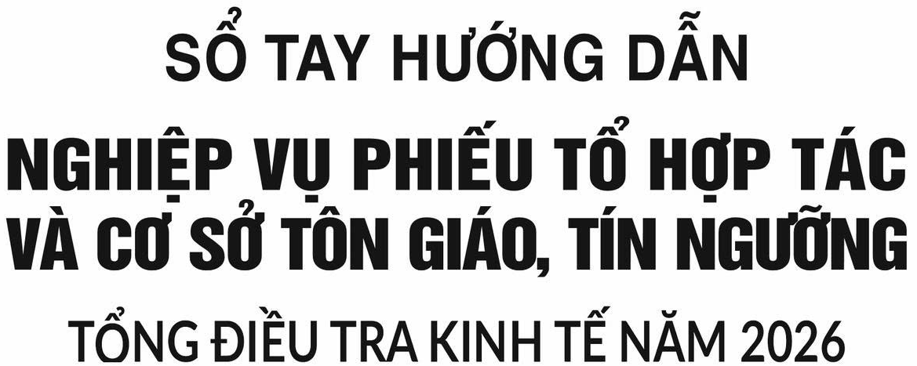

Chịu trách nhiệm nội dung và xuất bản:
Giám đốc - Tổng Biên tập
PHAN NGỌC CHÍNH

Biên tập: ĐẶNG THỊ MAI ANH
Trình bày sách: ANH TÚ
Thiết kế bìa: HỒNG THÁI

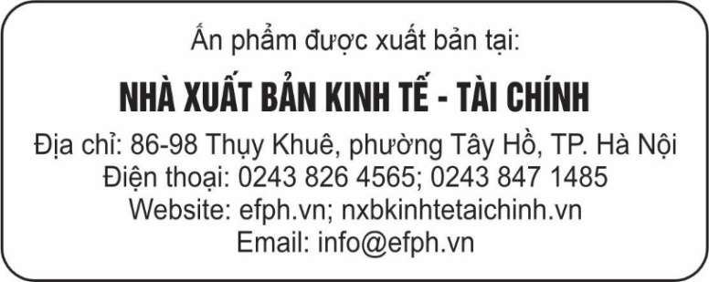

Xuất bản phẩm điện tử được đăng tải tại địa chỉ: nhaxuatbanthongke.vn; nxbtaichinh.vn
Định dạng: PDF - Dung lượng: 3 MB
Số xác nhận ĐKXB: 4519-2025/CXBIPH/2-21/KTTC của Cục Xuất bản, In và Phát hành.
Số QĐXB: 418/QĐ-NXBKTTC ngày 05 tháng 11 năm 2025 của Giám đốc NXB Kinh tế - Tài chính.
Mã ISBN: 978-604-79-5323-3
Nộp lưu chiểu tháng 11 năm 2025

